**06 апреля 2020**

**МДК 07.01** выполнение работ по рабочей профессии - повар 4 разряда

**Урок 1**

**Тема: Классификация и виды каш.**

Каша является любимым блюдом многих народов, играет большую роль в питании. В древности считалась обрядовым, торжественным блюдом. На Руси при заключении мирных договоров договаривающиеся стороны должны были вместе сварить и съесть кашу. В подтверждении этого обычая до нас дошла пословица: «С ним каши не сваришь».

**Каши варят из любого вида круп на воде, цельном или разбавленном водой молоке.**

**По консистенции каши делят на рассыпчатые, вязкие и жидкие.** Консистенция каш зависит от соотношения крупы и воды.

В процессе варки крупы поглощают большое количество воды за счет клейстеризации крахмала и поэтому увеличиваются в массе и объеме (привар). **Приваром называют разность масс готовой каши и крупы, использованной для ее приготовления.**

Для получения хорошего качества различных видов каш следует строго придерживаться норм закладки крупы и воды, установленных рецептурами.

В табл. 1 приведены количество воды на 1 кг крупы для приготовления каш различной консистенции, выход готовых каш, продолжительность их варки и процент привара.

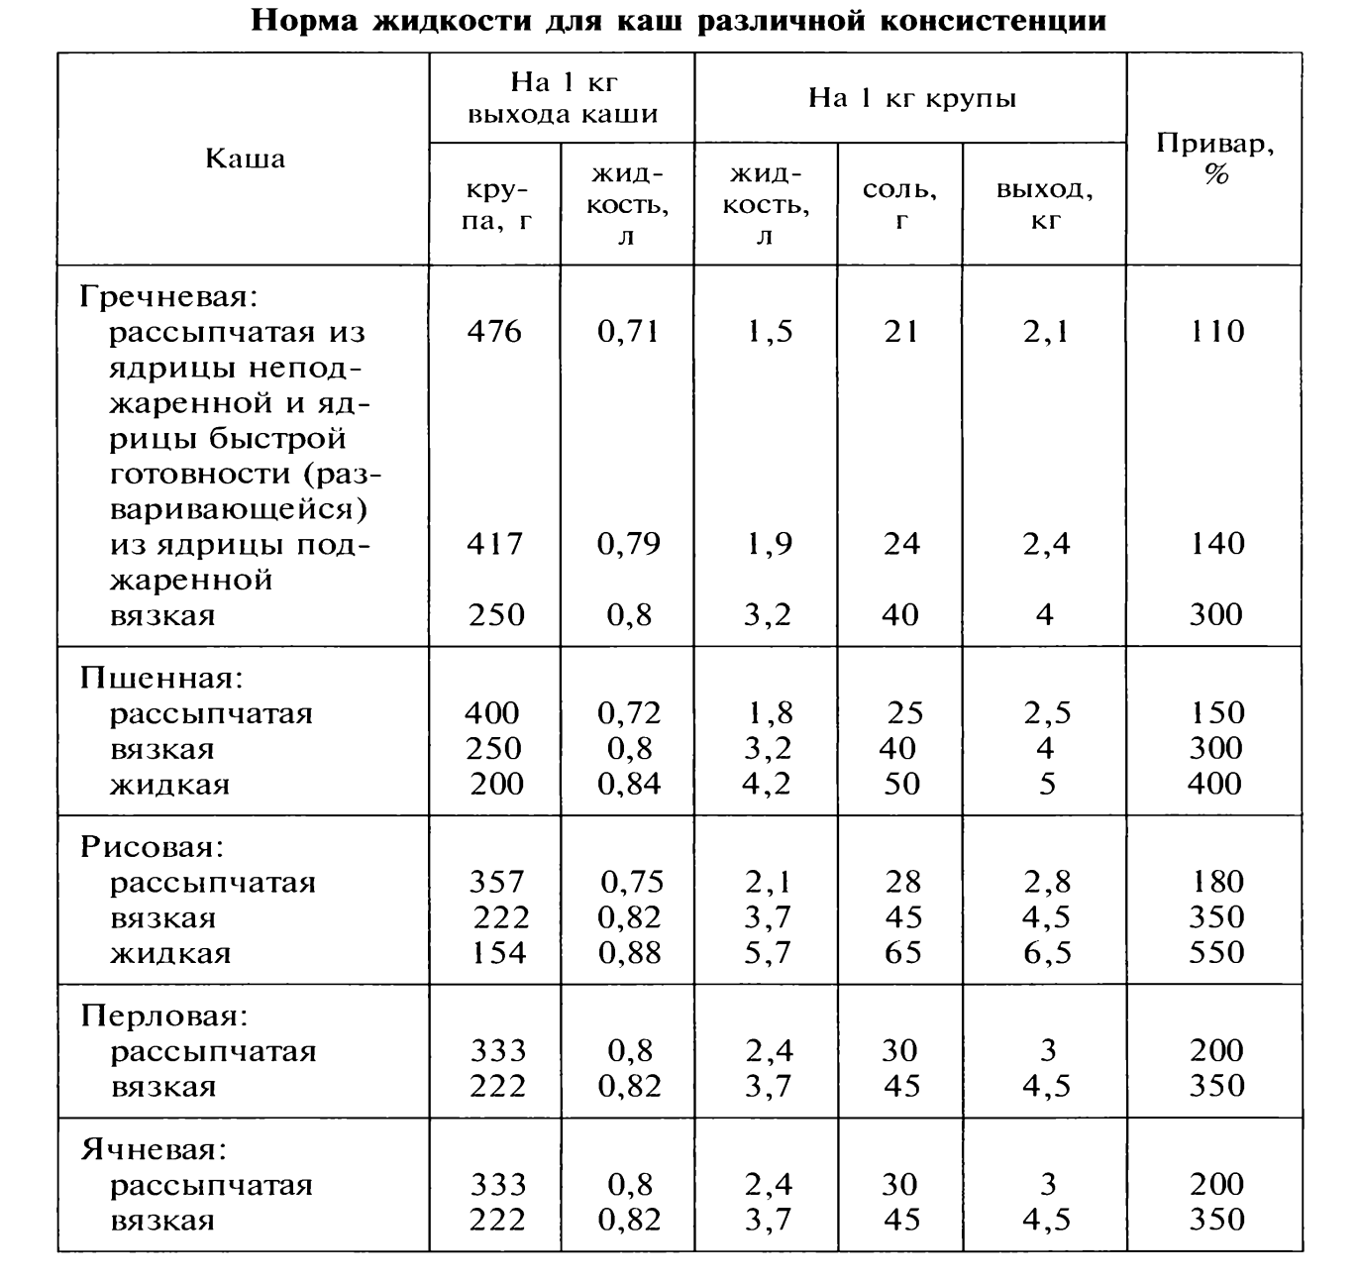

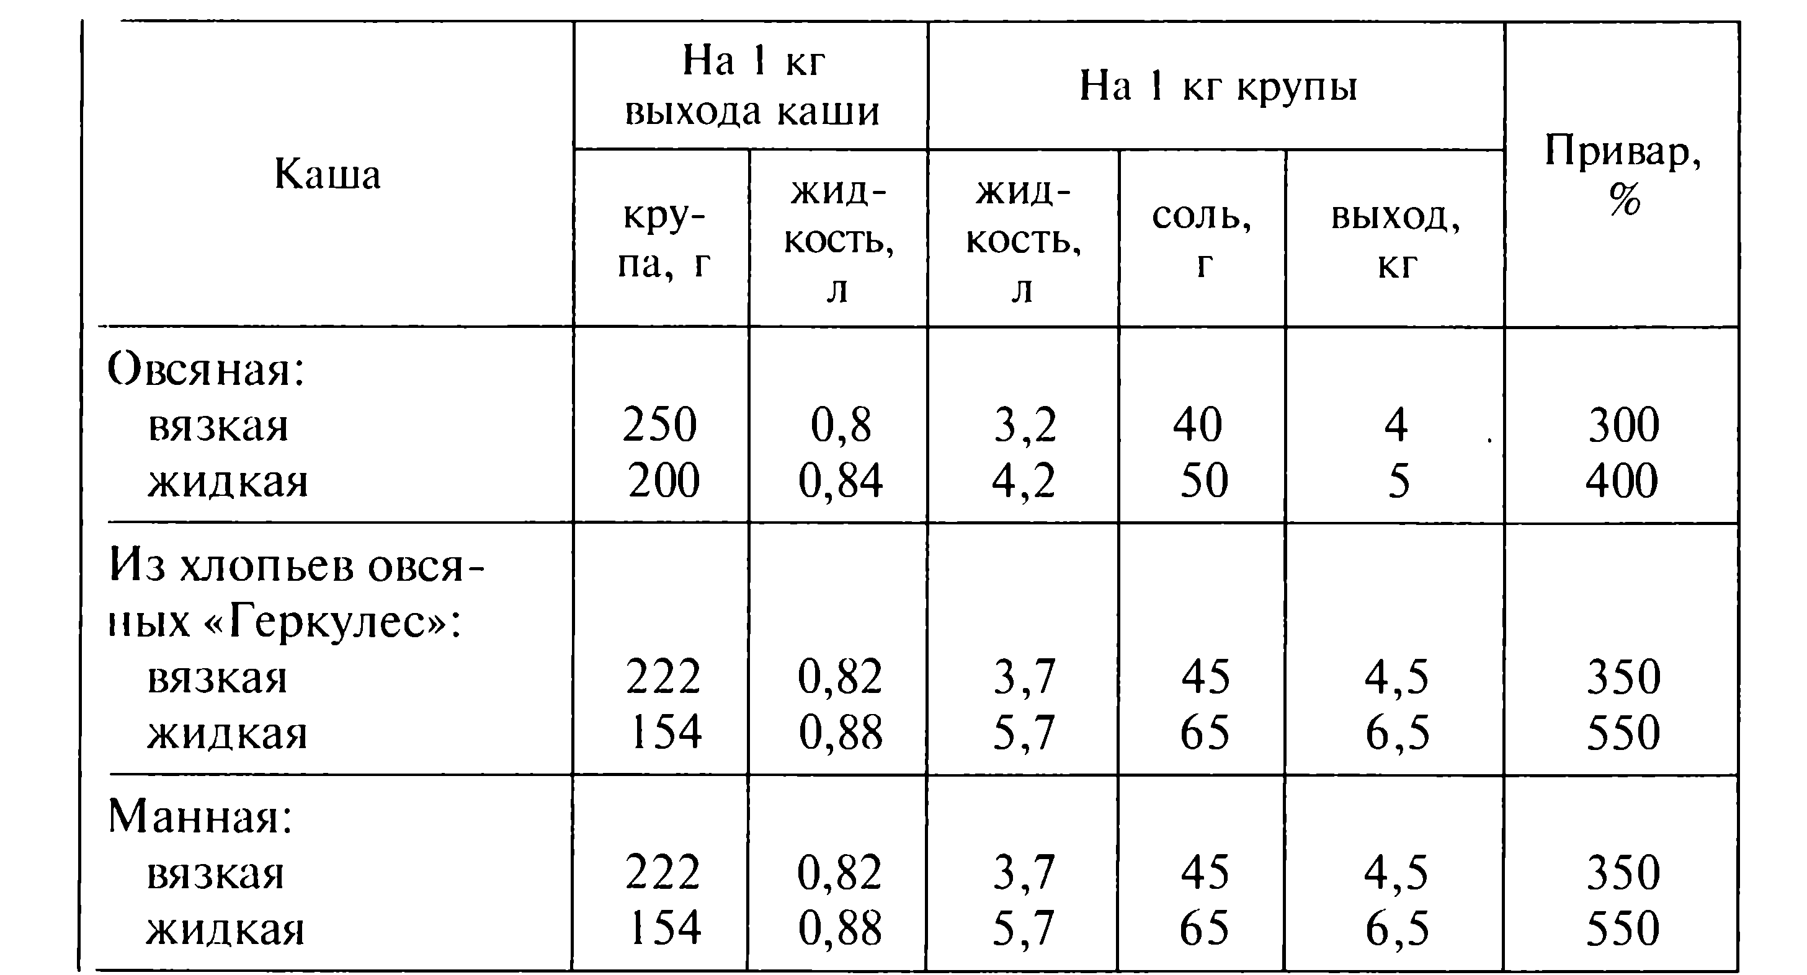

Для варки каш удобнее использовать посуду с толстым дном, котлы с косвенным обогревом, с антипригарным покрытием, объем которой измерен.

Соль кладут в жидкость до засыпания крупы из расчета: для рассыпчатых каш 10 г на 1 кг готовой каши и 5 г на 1 кг готовой молочной каши.

Крупу промывают непосредственно перед использованием (она должна быть теплой), закладывают в кипящую жидкость, перемешивают веселкой, поднимая крупу со дна, чтобы она не прилипала ко дну посуды.

При варке рассыпчатых каш можно до засыпания крупы положить масло или гарнир для улучшения вкуса и внешнего вида (50... 100 г на 1 кг крупы).

**06 апреля 2020**

**Урок 2**

**Тема: Приготовление каш**

***Рассыпчатые каши.*** Их варят на воде или бульоне из гречневой, рисовой, пшенной, перловой и некоторых других круп.

Консистенция каши зависит от соотношения жидкости и крупы. В готовой каше зерна должны быть полностью набухшими, хорошо проваренными и хорошо отделяющимися друг от друга.

**Правила варки рассыпчатых каш.**

1. Подбирают посуду с учетом привара данной каши.

2. Подготавливают крупу.

3. Доводят жидкость до кипения, кладут соль.

4. Засыпают, крупу, перемешивают, поднимая зерна со дна.

5. Снимают пену и всплывшие пустотелые зерна.

6. Кладут сливочное масло или жир.

7. Варят до загустения, поверхность каши выравнивают, котел

закрывают крышкой.

8. Уменьшают нагрев и оставляют для упаривания. Общая

продолжительность варки обжаренной крупы 2,5...3 ч, гидротерми-

чески обработанной (быстроразвариваюшейся) — 50...70 мин.

9. Готовую кашу разрыхляют поварской вилкой.

Рассыпчатые каши используют как самостоятельное блюдо и в качестве гарнира.

**Гречневая каша.** В кипящую воду кладут соль, всыпают подготовленную крупу, перемешивают, удаляют всплывшие пустотелые зерна и примеси, добавляют масло или жир, варят, помешивая, до загустения, когда крупа впитает всю воду, выравнивают поверхность, закрывают крышку, распаривают кашу до готовности при слабом нагреве. Готовую кашу разрыхляют поварской вилкой. Подают в горячем виде со сливочным маслом, со шкварками, с пассерованным репчатым луком, а также рублеными крутыми яйцами и маслом. Холодную кашу можно подать с молоком или сахаром. Гречневая каша используется в качестве гарнира к различным блюдам.

**Рисовая каша рассыпчатая. Способ 1**. В кипящую подсоленную воду, взятую по норме, добавляют жир (5... 10% массы риса), засыпают подготовленную рисовую крупу и варят, помешивая, до загустения, затем кашу уваривают до готовности в закрытой крышкой посуде в жарочном шкафу при слабом нагреве около 1 ч.

**Способ 2 (рис припущенный).** Подготовленную рисовую крупу обваривают кипятком, чтобы она не имела привкуса муки, сливают воду и заливают горячим мясным или куриным бульоном по норме, добавляют соль и масло (можно положить в середину крупы несколько очищенных сырых луковиц и душистый перец), закрывают котел крышкой и варят на пару до готовности. По окончании варки лук вынимают. Используют припущенный рис в качестве гарнира, фарша и как самостоятельное блюдо.

**Способ 3 (рис откидной).** Подготовленную рисовую крупу засыпают в кипящую подсоленную воду (6 л на 1 кг рисовой крупы) и варят при слабом кипении 25...30 мин. Когда зерна набухнут и станут мягкими, их откидывают на сито, промывают горячей водой, дают воде стечь и ставят в водяной бане в жарочный шкаф на 30...40 мин. Подают кашу со сливочным маслом. При промывании крупы теряется много пищевых веществ.

**Вязкие каши.** Их готовят на цельном молоке, смеси молока с водой, на воде, из рисовой, манной, пшенной, овсяной, гречневой, перловой крупы.

В готовой вязкой каше зерна крупы полностью набухшие, хорошо разваренные, каша на тарелке держится горкой, не расплываясь. Некоторые крупы (рисовая, пшенная, перловая, пшеничная и др.) медленнее развариваются в молоке, чем в воде.

Поэтому эти крупы варят сначала в воде, затем в молоке. Варку манной крупы, дробленых и плющеных («Геркулес») круп производят сразу в молоке.

Для вязких каш на 1 кг крупы берут жидкости 3...4 л в зависимости от вида крупы, варят 45...50 мин, манную — 15...20 мин. Ассортимент молочных вязких каш можно расширить путем введения в них различных добавок (тыквы, моркови, кураги, чернослива).

**Рисовая каша молочная**. В кипящую подсоленную воду засыпают подготовленную крупу и варят 5...7 мин, затем заливают крупу горячим молоком и варят кашу до готовности. В готовую кашу добавляют сахар, сливочное масло, тщательно перемешивают и подают.

**Манная каша молочная**. Цельное молоко или молоко, разбавленное водой, кипятят, добавляют соль, сахар и быстро всыпают при постоянном помешивании тонкой струей манную крупу, чтобы не образовалось комков, так как манная крупа заваривается через 20...30 с, поэтому нужно за это время успеть всыпать всю крупу, уменьшают нагрев и варят 10... 15 мин. Не рекомендуется одновременно заваривать большое количество крупы, потому что могут образоваться комки.

**Жидкие каши**. Жидкими считаются такие каши, выход которых составляет 5...6 кг из 1 кг крупы. Варят каши на молоке, смеси молока с водой и на воде. Готовят их так же, как вязкие каши, но с большим количеством жидкости.

Отпускают как самостоятельные блюда со сливочным маслом или топленым, сахаром, а каши, сваренные на воде, — с пищевым жиром.

Жидкие каши широко применяются в детском и диетическом питании.

**06 апреля 2020**

**Урок 3 -4.**

**Тема:** Блюда из каш.

Из вязких каш готовят запеканки, пудинги, котлеты, биточки, клецки. Для приготовления этих изделий вязкие каши готовят более густыми. В кашу добавляют жир, яйца, сахар, а в сладкие изделия — ванилин.

**Запеканка рисовая, пшенная, манная.**

Крупа рисовая или манная 45, вода 65, молоко 100 (или пшено 50, вода 60, молоко 100), сахар 10, яйцо ¼ часть, изюм 10,5, маргарин 3, сухари пшеничные 4, сметана 3, масса полуфабриката 225, сметана 30, или соус 50, или сливочное масло 10.

Выход 200/30 или 200/50, или 200/10.

Приготовленную вязкую кашу охлаждают до температуры 60 °С, добавляют в нее сырые яйца, сахар, можно добавить изюм, курагу, ванилин. Перемешанную массу выкладывают на смазанный жиром и посыпанный молотыми сухарями противень. Слой массы должен быть 3...4 см. Поверхность изделия выравнивают, сверху смазывают смесью яиц и сметаны и запекают в жарочном шкафу до образования румяной корочки при температуре 250 °С.

Запеканку слегка охлаждают, нарезают на порции. Отпускают с маслом, сладким соусом, сметаной.

**Крупеник гречневый**. Крупа гречневая 74, молоко 50, вода 70, масса каши 185, творог 86, сахар 10, яйцо ¼, сухари пшеничные 5, маргарин 5, сметана 5, масса полуфабриката 300, сметана 30 или сливочное масло 10. Выход 250/30 или 250/10.

В приготовленную мягкую рассыпчатую кашу, сваренную на воде с молоком, добавляют сахар, яйца, часть сметаны, протертый творог, все перемешивают. Полученную массу кладут на противень, предварительно смазанный жиром и посыпанный сухарями, поверхность выравнивают, смазывают сметаной и запекают в жарочном шкафу до образования румяной корочки. Готовый крупеник слегка охлаждают и нарезают на порционные куски массой 250 г.

При отпуске поливают растопленным сливочным маслом или подают в соуснике сметану.

**Котлеты или биточки манные, рисовые, перловые, пшенные**. В охлажденную до температуры 60 °С вязкую кашу добавляют сахар, сырые яйца и хорошо перемешивают. Пока масса теплая (температурой 45...50°С), развешивают ее на порции, формуют в виде котлет или биточков, панируют в сухарях и обжаривают на сковороде с жиром с обеих сторон до образования поджаристой корочки и дожаривают в жарочном шкафу до появления прозрачных пузырьков на поверхности котлет.

Отпускают по две штуки на порцию со сладким соусом или киселем. Рисовые, перловые и пшенные котлеты можно подать с грибным соусом, в этом случае сахар в кашу не кладут.

**06 апреля 2020**

**Урок 5**

**Тема:** Блюда из бобовых.

К бобовым относят горох, зеленый горошек, фасоль, чечевицу, бобы, сою, нут и чину. Горох поступает нелущеный (целый), лущеный (разделанный на половинки), колотый и в виде гороховой муки. Зеленый горошек представляет собой высушенные зерна недозрелого гороха. Зеленый горошек легко усваивается и обладает нежным вкусом. Фасоль поступает на предприятия общественного питания в виде целых недробленых зерен. По окраске она делится на белую, цветную и смесь. Смесь разной окраски неудобна для кулинарной обработки, так как различные сорта фасоли обладают разной развариваемостью. Чечевица имеет плоские зерна различной окраски, которые легко развариваются и усваиваются организмом.

**Подготовка бобовых к варке**. Перед варкой бобовые перебирают для удаления посторонних примесей и поврежденных зерен, промывают 2...3 раза теплой водой и замачивают в холодной воде (кроме лущеного и колотого гороха) на 5...8 ч. Замачивание сокращает время варки и способствует лучшему сохранению формы бобовых. При замачивании масса бобовых увеличивается примерно в 2 раза. В процессе замачивания нужно следить за тем, чтобы температура воды не превышала 15°С, так как в теплой воде бобовые быстро закисают в результате молочнокислого брожения, а образующееся незначительное количество кислоты замедляет их развариваемость.

**Варка бобовых**. Бобовые отличаются повышенным содержанием клетчатки. Кроме того, зерна бобовых покрыты сверху толстой оболочкой, поэтому они плохо развариваются. Некоторые сорта цветной фасоли содержат ядовитые вещества, придающие отвару неприятный вкус и темный цвет. Поэтому при варке такой фасоли воду после закипания сливают, фасоль вновь заливают кипятком и варят до готовности. Подготовленные бобовые заливают таким количеством холодной воды, чтобы она покрывала их не более чем на 1 см, и варят при закрытой крышке и слабом кипении: фасоль — 1,5...2 ч, горох и нут — 1... 1,5, чечевицу — до 1 ч. Лучше брать для варки бобовых кипяченую воду, так как жесткая вода замедляет разваривание. В процессе варки при выкипании подливают горячую воду. Если подливать холодную воду, то развариваемость бобовых сильно замедляется. Замедляют ее и кислоты. Поэтому томатное пюре, соусы следует добавлять после того, как зерна полностью сварятся.

Не следует при варке бобовых добавлять соду, так как она разрушает витамины группы В и ухудшает цвет и вкус блюд. Варят бобовые без соли (добавляют ее в конце варки), так как соль также замедляет их разваривание. Для улучшения вкуса во время варки можно положить корни петрушки, моркови, сельдерея, лавровый лист и душистый перец горошком. После окончания варки их удаляют.

В результате замачивания и варки бобовые увеличиваются в массе более чем в 2 раза. Из 1 кг сухих бобовых получается 2,1 кг вареных. Увеличение в массе происходит за счет поглощения воды клейстеризующимся крахмалом.

Для сокращения времени варки бобовые можно варить без предварительного замачивания в скороварках. Продолжительность варки сокращается в 2 раза.

**Бобовые с жиром и луко**м. Шпик нарезают мелкими кубиками и обжаривают. Репчатый лук мелко нарезают и пассеруют на жире от шпика или просто на жире. Сваренные бобовые соединяют с луком, кладут соль, перец и проваривают 5...7 мин.

При отпуске посыпают измельченной зеленью.

**Бобовые в соусе**. Вареные бобовые соединяют с соусом томатным, или красным, или сметанным, или молочным, кладут соль,прогревают 5 мин. При приготовлении с красным или томатным соусом можно добавить чеснок и перец.

Используют как самостоятельное блюдо и в качестве гарнира. При отпуске посыпают зеленью.

**06 апреля 2020**

**Урок 6**

**Тема:** Блюда из макаронных изделий.

Несмотря на споры об исторической родине популярного во всем мире продукта, «макаронную родословную» связывают с Аппенинским полуостровом. Ни в одной стране к этому продукту не относятся с таким почтением, как в Италии. Во всем мире макаронные изделия называют пастой.

Для приготовления блюд используют макаронные изделия различные по форме, длине и объему. Это макароны, спагетти, рожки, перья, лапша, вермишель, бантики, спирали, ракушки, а так же плоские изделия: лазане (широкие полоски), каннеллони (большие плоские трубки), таглиателле (узкие ленты) и др.

Макаронные изделия перед тепловой обработкой перебирают для удаления примеси, мелкие изделия просеивают от мучели.

**Варка макаронных изделий**. Макаронные изделия варят двумя способами.

**Способ 1 (сливной).** В посуду с кипящей подсоленной водой (5...6 л на 1 кг макаронных изделий и 50 г соли) засыпают подготовленные изделия и варят до размягчения в бурно кипящей воде, периодически помешивая деревянной веселкой, чтобы не допускать прилипания их к дну посуды. Соотношение 5...6 л воды на 1 кг изделий необходимо потому, что после закладки макаронных изделий вода охлаждается и, пока она нагревается, макаронные изделия разрыхляются, а их внешний вид и консистенция после готовности ухудшаются. Поэтому чем больше соотношение воды и макарон, тем быстрее закипит вода после закладки макаронных изделий, тем выше будет качество готового блюда.

Продолжительность варки зависит от вида макаронных изделий. Макароны варят 20...30 мин, вермишель — 10... 15, лапшу —20...25 мин.

Сваренные макаронные изделия откидывают на сито (дуршлаг), дают стечь отвару, перекладывают изделия в посуду с растопленным маслом и перемешивают деревянной веселкой, чтобы они не склеивались и не образовали комков.

При варке макаронные изделия увеличиваются в массе в 2,5... 3 раза за счет поглощения воды клейстеризующимся крахмалом. Это увеличение массы называется ***приваром и составляет 150% при варке способом 1.***

Отвар, остающийся после варки макаронных изделий этим способом, рекомендуется использовать для варки супов.

**Способ 2 (несливной). В** кипящую подсоленную воду (на 1 кг изделий 2,2...3 л воды и 30 г соли) засыпают макаронные изделия и варят до загустения, в конце варки добавляют жир, накрывают посуду крышкой и доваривают на слабом огне, как каши.

**Привар 200...300 %.** Таким образом варят макаронные изделия для запеканок и макаронников, чтобы избежать потерь пищевых веществ. Используют макаронные изделия как самостоятельное блюдо и в качестве гарнира.

**Макароны отварные с жиром или сметаной**. Макароны варят сливным способом, заправляют сливочным маслом или маргарином. Отпускают как гарнир или самостоятельное блюдо. При отпуске кладут на порционную тарелку, заправляют жиром или подливают сметану.

**Макароны с сыром, брынзой**. Макароны отваривают первым способом. Сыр или брынзу натирают на терке. Макароны заправляют сливочным маслом или маргарином, при отпуске посыпают тертым сыром. Можно подать тертый сыр отдельно на розетке.

Макароны с томатом. В пассерованное со сливочным маслом томатное пюре добавляют соль, перец молотый, доводят до готовности, кладут отварные макароны, все перемешивают и прогревают. При отпуске можно посыпать мелко измельченной зеленью петрушки или укропа.

**Макароны отварные с овощами**. Морковь и петрушку шинкуют соломкой, пассеруют с жиром, добавляют шинкованный лук и продолжают пассерование, в конце добавляют томатное пюре. Макароны, отваренные первым способом, соединяют с пассерованными овощами и томатным пюре.

При подаче посыпают зеленью. Можно в пассерованные овощи с томатом добавить прогретый зеленый горошек.

**Макаронник.** Отваривают макароны несливным способом в молоке или смеси молока и воды. Затем охлаждают до температуры 60 °С, добавляют сырые яйца, растертые с сахаром, перемешивают. Затем массу выкладывают на смазанный жиром и посыпанный сухарями противень, поверхность выравнивают, сбрызгивают маслом и запекают в жарочном шкафу. Готовый макаронник слегка охлаждают.

**Домашнее задание**

**Контрольные вопросы и задания**

**Составить конспект и письменно ответить на вопросы**

1. Как подготовить крупы к использованию?
2. Как делят каши по консистенции?
3. Перечислите правила варки рассыпчатых каш.
4. Какие способы варки рассыпчатой рисовой каши вы знаете?
5. Назовите блюда, которые готовят из вязких каш?
6. Отметьте в таблице знаком «+» продукты, входящие в блюда из каш.

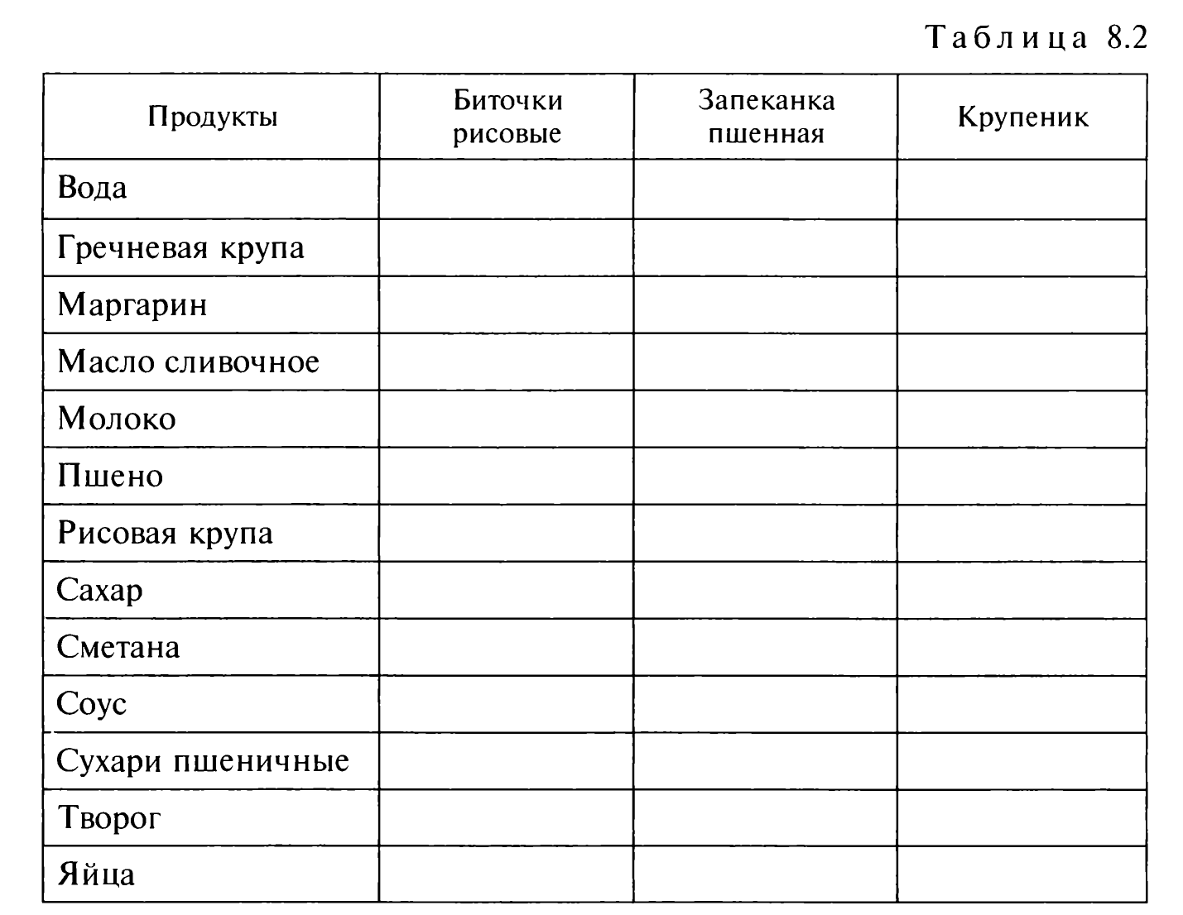

1. Определите название блюда по набору продуктов: крупа гречневая,

молоко, вода, творог, сахар, яйца, сухари пшеничные, маргарин, сметана.

Как сварить бобовые?

1. Какие способы варки макаронных изделий вы знаете?

**07 апреля 2020**

**МДК 07.01** выполнение работ по рабочей профессии - повар 4 разряда

**Урок 1**

**Тема:** Блюда из яиц

**Характеристика яичных продуктов**

Блюда из яиц являются высококалорийными. Они содержат белки, жиры, витамины A, B1, B2, D, Е, РР, все необходимые человеку минеральные вещества — железо, фосфор, кальций, сера и др.

Содержание пищевых веществ в желтке значительно выше, чем в белке. В желтке содержатся жироподобные вещества — лецитин и холестерин, влияющие на процессы жизнедеятельности человека.

Для приготовления блюд из яиц используют яйца куриные, меланж и яичный порошок. Утиные и гусиные яйца на предприятиях общественного питания не используются в соответствии с СанПин.

Куриные яйца в зависимости от массы и срока хранения подразделяют на ***диетические и столовые***. Диетическими считаются яйца в течение 7 дней после снесения! Наиболее ценными в пищевом отношении являются диетические яйца, так как в них желток мало подвижен, благодаря небольшому сроку хранения. Их используют для приготовления яичницы-глазуньи.

Масса одного яйца без скорлупы колеблется от 40 до 65 г. Перед использованием загрязненные яйца моют теплой водой. Сильно загрязненные яйца обмывают мягкой щеткой или протирают с солью.

**Меланж** представляет собой смесь белков и желтков (либо одних белков или желтков), замороженную в жестяных банках при температуре от -18 °С до -25 °С. Меланж используют для приготовления блюд, в которых не требуется отделение желтка от белка.

Для замены одного яйца берут 40 г меланжа. Из меланжа готовят омлеты, драчену, яичную кашку и др.

Размораживают его непосредственно перед использованием и в количестве, необходимом для приготовления данных блюд, при комнатной температуре или поставив банки в теплую воду (до температуры 50 °С). Размороженный меланж тщательно перемешивают и процеживают. Хранят при температуре — 4...-6°С.

***Яичный порошок*** — это высушенная смесь белков и желтков яиц. Для замены одного яйца массой нетто 40 г берут 11,2 г яичного порошка. Используют его для тех же блюд, что и меланж. Перед приготовлением блюда яичный порошок просеивают, соединяют с холодной или теплой водой или молоком в соотношении 1 : 3,5 и выдерживают до 30 мин для набухания, затем сразу же используют для тепловой обработки.

Перед тепловой обработкой куриные яйца проверяют на доброкачественность, просматривая их с помощью овоскопа на свет. Чтобы скорлупа яйца не треснула, сильно охлажденные яйца выдерживают некоторое время при комнатной температуре.

Белок яйца при нагревании свертывается. В отличие от белков мяса и рыбы белок яйца при нагревании не выделяет воду. Начинается процесс при температуре 50 °С и заканчивается при температуре 8О...85°С. Белок яиц становится плотной загустевшей массой. Свертывание желтка и перемешанного яйца происходит при температуре 70 °С. При приготовлении омлетов, яичной кашки, когда к яйцам добавляют молоко или воду, сахар, соль, температура, при которой свертывается масса, повышается и провариваемая масса остается неплотной, нежной, благодаря чему она легче усваивается, чем сильно уплотненный белок вареного яйца.

***По способу тепловой обработки блюда из яиц делят на***

1. отварные,
2. жареные,
3. запеченные.

**Варка яиц**

Яйца варят в скорлупе и без скорлупы. Для варки яиц применяют яйцеварки, кастрюли, сотейники, котлы со специальными сетчатыми вкладышами, с помощью которых яйца удобно закладывать и вынимать из воды. Для варки одного яйца берут 250... 300 г воды. В зависимости от времени варки получают яйцо ***разной консистенции — всмятку, «в мешочек», вкрутую.***

***Яйца всмятку*** варят в кипящей воде 2,5... 3 мин с момента закипания воды. При варке добавляют соль. Готовые яйца вынимают шумовкой и промывают холодной водой. Яйцо всмятку содержит полужидкий белок и жидкий желток. Отпускают яйца в горячем виде (обычно на завтрак) по I ...2 шт., укладывая на тарелку или вставляя в специальные подставки. К яйцам можно подать хлеб и масло.

*Яйца «в мешочек» (пашот)* варят так же, но в течение 4,5...5 мин. Ополаскивают холодной водой и отпускают в скорлупе так же, как яйца всмятку, или осторожно очищают, опустив в холодную воду, затем прогревают и используют для прозрачного бульона, для шпината с яйцом и гренками, яиц на гренках под соусом.

У яйца, сваренного ***«в мешочек»,*** желток и основная часть белка не подвергаются глубоким изменениям и остаются жидкими, а наружные слои белка под влиянием высокой температуры свертываются и образуют как бы «мешочек», в котором оказывается большая часть яйца.

***Яйца вкрутую*** варят 10... 12 мин. После промывания холодной водой подают в скорлупе или используют в очищенном виде для салатов, холодных блюд, супов, соусов, фарширования. Яйца, сваренные вкрутую, имеют полностью загустевшие, плотные белок и желток. Нельзя удлинять срок варки яиц, так как они становятся твердыми, упругими и значительно труднее усваиваются.

Чтобы избежать вытекания яиц при варке, если появилась трещина на скорлупе, в воду добавляют соль, которая образует в растворе осмотическое давление выше давления внутри яйца. Разность этих давлений не дает возможность вытекать содержимому яйца.

В сваренном яйце, не охлажденном в холодной воде, можно увидеть ***потемнение верхнего слоя желтка*** за счет образования сернистого железа из сероводорода белка и железа желтка. Быстрое охлаждение яйца в холодной воде не дает соединения сероводорода с железом, и желток не темнеет.

**Яйца с ветчиной на гренках**. Яйца, сваренные «в мешочек», укладывают на поджаренные гренки из пшеничного хлеба толщиной в 1 см, покрытые кусочками поджаренной ветчины. Поливают томатным соусом.

***Яичная кашка***. Яйцо 2 шт. или меланж 80, молоко 40, сливочное масло 5, гренки 35 или сыр 15. Выход: 140, 120.

Яйца соединяют с молоком или водой, добавляют соль, тщательно размешивают, вводят кусочки сливочного масла и проваривают в маленькой кастрюле, непрерывно помешивая (не доводя до кипения), до легкого загустения.

Отпускают на порционных сковородках или подогретых тарелках, выложив горкой. Вокруг можно положить поджаренные гренки из пшеничного хлеба или посыпать тертым сыром, кукурузными хлопьями. Яичную кашку отпускают также с дополнительным гарниром в виде обжаренных мясных продуктов (сосисок, ветчины, почек) или с грибами, зеленым горошком, отварной цветной капустой. Гарнир укладывают сверху.

**Жареные блюда**

***К жареным яичным блюдам относят яичницу, омлет***. При приготовлении этих блюд используют жарку основным способом при температуре 140... 160°С. Яйца можно жарить во фритюре при температуре жира 180 °С. Наиболее распространенным блюдом является яичница-глазунья. Она может быть натуральной или с гарниром.

***Яичница-глазунья {натуральная***). Приготавливают на порционных сковородках. Можно использовать большие сковороды, противни или специальные сковороды с углублением для желтка. На хорошо разогретую сковородку со сливочным маслом осторожно выпускают подготовленные яйца так, чтобы желток остался целым. Посыпают солью и жарят 2...3 мин до полного загустения белка. Желток должен остаться полужидким. Для ***глазуньи используют мелкую соль***, которой солят белок, так как на поверхности желтка от соли остаются светлые пятна. Чтобы белок не вздувался и не разрывался, часть соли можно добавить в масло, на котором жарят яичницу. Желток можно при жарке посыпать молотым перцем.

Отпускают яичницу-глазунью на порционной сковородке, иногда перекладывают на тарелку, поливают сливочным маслом, посыпают измельченной зеленью. Используют в качестве самостоятельно го блюда, как горячую закуску, для дополнения мясных блюд (бифштекс с яйцом, антрекот с яйцом), а также для бутербродов.

***Яичница с гарниром***. Яичницу можно приготовить с различными гарнирами — колбасой, ветчиной, сосисками, сардельками, шпиком, грудинкой, черным хлебом, зеленым луком, кабачками, картофелем, стручками фасоли, грибами, зеленым горошком, помидорами.

***Омлеты.*** Омлеты отличаются от яичницы тем, что их приготавливают с добавлением жидкости — молока, воды или сливок. ***По технологии приготовления омлеты делят на натуральные, смешанные с гарниром, фаршированные гарниром.***

Для приготовления омлетов используют яйца, меланж или яичный порошок. Подготовленные яичные продукты соединяют с молоком и солью, хорошо вымешивают, слегка взбивая до появления на поверхности пены. В полученную омлетную массу можно добавить небольшое количество растопленного масла. На одно яйцо берут 15 г молока.

***Омлет натуральный***. Готовят на сковороде с толстым дном, которую хорошо разогревают, после чего растапливают на ней сливочное масло и быстро выливают подготовленную омлетную массу. Жарят омлет, встряхивая сковороду или слегка помешивая ножом до загустения массы. У готового омлета загибают края, придавая ему форму пирожка, и перекладывают на подогретую тарелку швом вниз.

При отпуске омлет можно полить сливочным маслом или посыпать мелкорубленой зеленью.

***Смешанный омлет жарят* как натуральный**, предварительно в омлетную массу добавляют мелко нарезанные овощи, грибы, мясные продукты, слегка обжаренные.

**Фаршированные омлеты.** Приготавливают с мясными или овощными гарнирами или сладкими. Омлетную массу выливают на подготовленную разогретую сковороду с маслом и жарят до загустения массы. На середину укладывают подготовленный фарш, завертывают с двух сторон края омлета, закрывая ими фарш и придавая ему форму пирожка. При отпуске укладывают на подогретую тарелку швом вниз, поливают растопленным маслом.

Для приготовления гарниров мясопродукты (ветчину, вареную колбасу или сосиски), отварные почки, а также печенку или мясо нарезают мелкими кубиками или соломкой, обжаривают, соединяют с соусом красным, томатным или сметанным с луком и доводят до кипения. Овощи нарезают мелкими кубиками. Фасоль и цветную капусту отваривают, зеленый горошек подогревают, морковь и шпинат припускают, кабачки, грибы обжаривают, заправляют соусом молочным, сметанным или сметаной.

Гарниры для фарширования могут состоять из одного вида продуктов или из сочетания нескольких видов.

При приготовлении ***сладкого омлета в*** омлетную массу добавляют тертую лимонную цедру или кардамон, растертый с сахаром. Омлет фаршируют ягодами из варенья без косточек, джемом или конфитюром.

При отпуске посыпают рафинадной пудрой.

**Запеченные блюда**

В запеченном виде приготавливают омлет натуральный и смешанный, драчену, яйца под молочным соусом и другие блюда.

Яичные блюда запекают при температуре 160... 180°С. Смешанные запеченные омлеты приготавливают с различными гарнирами — жареным картофелем, припущенной морковью или капустой, с рассыпчатыми кашами, с мясом и мясными продуктами.

***Омлет натуральный запеченный***. Омлетную массу слегка взбивают и выливают на противень, смазанный маслом, ставят в жарочный шкаф и запекают до полного загустения массы и появления на поверхности слегка подрумяненной корочки. Этот способ используется обычно при массовом изготовлении, хотя запеченный омлет можно приготовить и на порционной сковородке.

Готовый омлет нарезают на порционные куски квадратной и треугольной формы по одному на порцию и отпускают, уложив на тарелку и полив маслом. Такой омлет можно использовать для бульона, для закрытых бутербродов.

***Драчена.*** Приготавливают с добавлением муки и сметаны. Подготовленные яйца разбивают в посуду, добавляют сметану, соль, затем вводят просеянную муку (можно в пассерованном виде) и все хорошо вымешивают веничком, процеживают. В массу можно добавить растопленное сливочное масло. Противень или порционную сковороду смазывают маслом и выливают массу слоем не более 1 см. Драчену запекают в жарочном шкафу до появления на поверхности слегка подрумяненной корочки и сразу же используют для отпуска.

Нарезают на порционные куски, отпускают с маслом.

Драчена не подлежит хранению, так как теряет свой внешний вид и вкусовые качества.

**Контрольные вопросы и задания**

**Составить конспект и письменно ответить на вопросы:**

1. Какие способы варки яиц вы знаете?
2. Чем отличается омлет от яичницы?
3. Как приготовить омлет натуральный?
4. Какие бывают виды омлетов?
5. Какие изменения происходят при тепловой обработке яиц?
6. Чем отличается драчена от омлета?
7. Составьте схему приготовления омлета, фаршированного
8. мясными продуктами.

**07 апреля 2020**

**Урок 2.**

**Тема :** Холодные блюда из творога.

Творог — один из древнейших продуктов питания, он полезен всем. Творожные блюда являются продуктами высокой питательной ценности, так как они содержат белки (16,5%), жиры (до 18%) (жирный творог), органические кислоты (молочная кислота), минеральные вещества (кальций, фосфор), витамины А, Е, группы В.

Белки творога содержат важнейшие незаменимые аминокислоты, которые быстро и полно усваиваются организмом. Молочная кислота влияет на микрофлору желудочно-кишечного тракта. Присутствие в твороге молочных белков и жира, незаменимых аминокислот и солей кальция и фосфора делает его продуктом, необходимым для нормального развития организма человека и обладающим лечебными свойствами.

«Пища, не знающая запретов», «совершенный продукт» — так характеризуют творожные блюда и рекомендуют использовать их в детском и диетическом питании, для подростков.

**В зависимости от содержания жира поступает творог жирный — 18 % жира, полужирный — 9 % и обезжиренный — 0,6 %.**

Он должен соответствовать стандартам. Из творога и творожной массы промышленного производства готовят ***холодные блюда*** (творог с молоком, сметаной, сахаром, со сливками) ***и горячие*** (вареники, сырники, пудинги).

***Творог жирный и полужирный используют для подачи в натуральном виде, полужирный и нежирный — для приготовления горячих блюд***. При приготовлении горячих блюд добавляют поваренную соль (10 г на 1 кг творога).

Перед приготовлением блюд творог просматривают, протирают через сито (в небольшом количестве) или пропускают через протирочную машину. Потери составляют 2 % его массы.

Если творог содержит много влаги, то его завертывают в чистую плотную ткань и отжимают под прессом. Для улучшения аромата в творог можно добавить тертую цедру, ванилин.

Для приготовления холодных блюд можно использовать только творог из пастеризованного молока.

**По виду тепловой обработки блюда из творога делят на:**

* Отварные
* Жареные
* запеченные.

**Холодные блюда из творога**

Творог с молоком, сливками, сметаной или сахаром. Для подачи и натуральном виде используют жирный или полужирный творог непротертый.

Творог укладывают в тарелку или салатник небольшой горкой, заливают молоком или сливками, предварительно охлажденными.

Отдельно можно подать сахар-песок или рафинадную пудру (от 10 до 25 г на порцию).

Молоко или сливки иногда подают отдельно в молочнике или в стакане. Отпуская творог со сметаной, сверху делают углубление и вливают сметану. Можно также посыпать творог сахарным песком или рафинадной пудрой либо подать их на розетке. Для отпуска со сметаной творог можно предварительно протереть, натуральный творог подают иногда только с сахаром.

***Творожные массы*** состоят из протертого жирного или полужирного свежего творога, сахара или рафинадной пудры, размягченного сливочного масла, изюма, ванилина, меда, цукатов, сметаны, яиц, орехов, а также соли, тмина, томата, перца.

*В соответствии с санитарными правилами приготовление творожной массы на предприятиях общественного питания* запрещено. Поэтому предприятия используют творожную массу (сладкую или соленую), выпускаемую промышленностью, добавляя в нее соответствующие наполнители.

Отпускают ее на десертных тарелках или в салатниках, уложив в виде горки или выпустив массу из кондитерского мешка. При отпуске используют свежие или консервированные фрукты, варенье, листья салата.

Творожную массу применяют для приготовления бутербродов и подают как самостоятельное блюдо.

**07 апреля 2020**

**Урок 3.**

**Тема :** Горячие блюда из творога.

**Отварные блюда**. К ним относят вареники, пудинг паровой.

Вареники — это блюдо, пришедшее из украинской национальной кухни и завоевавшее большую популярность. По форме они такие же, как пельмени, но крупнее по размеру. Вареники приготавливают с картофелем, капустой, фасолью, вишнями (и другими ягодами), яблоками, но чаще всего с творогом.

**Вареники с творожным фаршем.**

*Приготовление вареников состоит из следующих процессов:*

1. приготовления теста,
2. подготовки фарша,
3. формовки вареников,
4. выдерживания полуфабрикатов на холоде
5. варки.

Для теста молоко или воду соединяют с яйцами, растворяют соль, сахар и вводят в подготовленную просеянную муку, высыпанную горкой на стол или в широкую посуду. Начиная с середины, постепенно замешивают тесто для полного соединения жидкости с мукой, а затем до образования плотного упругого комка (1... 1,5 % муки оставляют для посыпки стола при разделке).

Готовое тесто оставляют на 40 мин для созревания и приобретения большей эластичности.

Для фарша творог протирают, добавляют сырые яйца, сахар, соль и хорошо перемешивают. Фарш разделывают в виде небольших шариков.

Тесто раскатывают толщиной 1,5...2 мм в виде полоски шириной 40...50 мм, край теста смазывают сырыми яйцами или льезоном. Отступив 3...4 см от края, на тесто кладут шарики фарша (4 см друг от друга).

Приподняв край смазанной полосы теста, накрывают им фарш, вокруг каждого шарика верхний слой теста прижимают к нижнему и вырезают вареники металлической выемкой. Обрезки теста соединяют и вторично раскатывают. Раскатанное тесто можно нарезать небольшими кусочками, и из них с помощью круглой выемки сразу нарезать кружочки. На них кладут фарш, закрывают и защипывают края. Для разделки вареников используют стол с деревянной поверхностью или широкую доску.

Приготовленные полуфабрикаты хранят до варки на деревянных лотках, посыпанных мукой, в холодильнике при температуре от -6 до 0°С. При плюсовой температуре вареники не должны находиться более 20 мин.

Вареники варят в широкой и низкой посуде, закладывают их в кипящую подсоленную воду (на 1 кг 4 л воды) небольшими порциями. Продолжительность варки с момента закипания воды после опускания вареников 5...8 мин. Варят при слабом кипении. Готовые, всплывшие наверх вареники вынимают шумовкой, кладут в посуду с растопленным сливочным маслом и слегка встряхивают.

вареники в подогретой посуде, поливают растопленным сливочным маслом. Сметану можно подать отдельно.

**Вареники ленивые.**

Отличаются вареники ленивые от вареников с творогом тем, что приготавливаются без теста. Протертый творог соединяют с сырыми яйцами, сахаром, солью, пшеничной мукой и тщательно перемешивают до образования однородной массы.

Массу толщиной 1 см выкладывают на посыпанную мукой поверхность стола и нарезают полосками шириной 2...2,5 см, которые нарезают прямоугольниками или ромбиками. Если массу формуют в виде валика (1,5 см в диаметре), то нарезают поперек на кружочки. Хранят до варки так же, как вареники с творогом.

Варят при слабом кипении в подсоленной воде 4... 5 мин. Вынимают и отпускают так же, как вареники с творогом.

При приготовлении вареников в большом количестве не следует класть сахар в массу, так как от этого она становится более жидкой. В этом случае сахаром посыпают готовые вареники при отпуске.

***Пудинг из творога (варенный на пару).*** Творог протирают. Изюм перебирают и промывают. Орехи очищают и мелко рубят. Белки сырых яиц отделяют от желтков и взбивают в пышную устойчивую пену.

Творог соединяют с манной крупой, желтками яиц, растертыми с сахаром, изюмом, орехами. Добавляют ванилин и хорошо вымешивают массу, после чего вводят взбитые белки. Массу перемешивают осторожно, чтобы не осели белки, раскладывают в формы, смазанные сливочным маслом (стенки и дно), посыпанные сахаром, заполняя на 3/4, поверхность выравнивают и ставят в паровой мармит для варки. Варят 20... 30 мин. Готовность определяют, прокалывая пудинг поварской иглой. Готовый пудинг слегка охлаждают и вынимают из формы, нарезают на порционные куски и отпускают со сметаной, вареньем или сладким фруктовым соусом.

При приготовлении пудинга вместо манной крупы можно использовать готовую манную кашу, сваренную на молоке.

**Жареные блюда**.

**К жареным блюдам относят**: *сырники, блинчики с творогом, творожные батончики.*

**Сырники из творога**.

Приготавливают сладкими с сахаром и ванилином и без сахара.

Для их приготовления лучше использовать жирный творог. Из обезжиренного творога необходимо отжать лишнюю влагу, иначе значительно увеличивается расход муки при приготовлении блюда, что ухудшает качество сырников (на 1 кг творога следует брать не более 120 г муки и 10 г соли). Готовить сырники можно не только с мукой, но и с манной крупой, густой манной кашей, а также с добавлением вареного картофеля, припущенной моркови и т.п.

Творог протирают и соединяют с яйцами, растертыми с сахаром, пшеничной мукой или манной крупой, солью.

Массу хорошо перемешивают, разделывают в виде биточков и панируют в муке. До жаренья хранят, уложив на лотки, в холодильнике. Жарят основным способом с двух сторон до образования золотистой корочки и дожаривают в жарочном шкафу 5...7 мин.

Отпускают сырники по 2 шт. на порцию с сахаром, вареньем, сметаной. Молочный сладкий соус, сметанный или сметану можно подать отдельно. Сырники жарят перед отпуском. При приготовлении сырников с мукой ее можно спассеровать без изменения цвета для увеличения в муке количества водорастворимых веществ.

**Запеченные блюда**. *К запеченным творожным блюдам относят запеканку и пудинг, который отличается от запеканки тем, что в него вводят взбитые в пышную пену белки, а также добавляют изюм, орехи, ванилин, цукаты (в сладкий пудинг).*

**Запеканка из творога**. Нежирный творог протирают и соединяют с пшеничной мукой или манной крупой (или густой манной кашей), вводят сахар, яйца, соль и перемешивают массу. На противень, смазанный жиром и посыпанный молотыми сухарями, выкладывают массу слоем 3...4 см. Поверхность разравнивают, смазывают сметаной или яйцами, взбитыми со сметаной, и запекают в жарочном шкафу при температуре 250 °С.

Готовую запеканку нарезают на порционные куски квадратной или прямоугольной формы. Отпускают в горячем виде со сметаной, сметанным или сладким соусом.

**Пудинг из творога (запеченный).** Творог протирают, белки сырых яиц отделяют от желтков, которые растирают с сахаром, изюм перебирают и промывают, белки взбивают до образования устойчивой пышной пены, орехи измельчают.

Творог соединяют с манной крупой, желтками, размягченным сливочным маслом, солью, ванилином, изюмом (орехами).

Массу тщательно перемешивают, вводят белки и еще раз размешивают осторожно, чтобы не осели белки. Полученную густую массу выкладывают в форму или на противень, смазанные маслом и посыпанные сухарями. Выравнивают поверхность, смазывают сметаной или льезоном, состоящим из смеси яиц, сахара, сметаны и молока.

Пудинг запекают в жарочном шкафу 25...35 мин до образования на поверхности красивой поджаристой корочки и выдерживают в форме 5... 10 мин для остывания, выкладывают и разрезают. Запеченный на противне пудинг разрезают, не выкладывая, на квадратные куски.

Отпускают в горячем виде со сладким молочным соусом, сметаной или растопленным маслом.

**Контрольные вопросы и задания**

**Составить конспект и письменно ответить на вопросы**

1. Каково значение блюд из творога?

2. Какие творожные блюда приготавливают в холодном виде?

3. Какие горячие блюда приготавливают из творога?

4. Составьте схему приготовления вареников ленивых.

5. Чем отличаются вареники с творожным фаршем от вареников

ленивых?

6. Составьте схему приготовления сырников.

7. Чем отличается пудинг от запеканки?

8. Отметьте в табл. знаком «+» продукты, входящие в блюда из

творога.

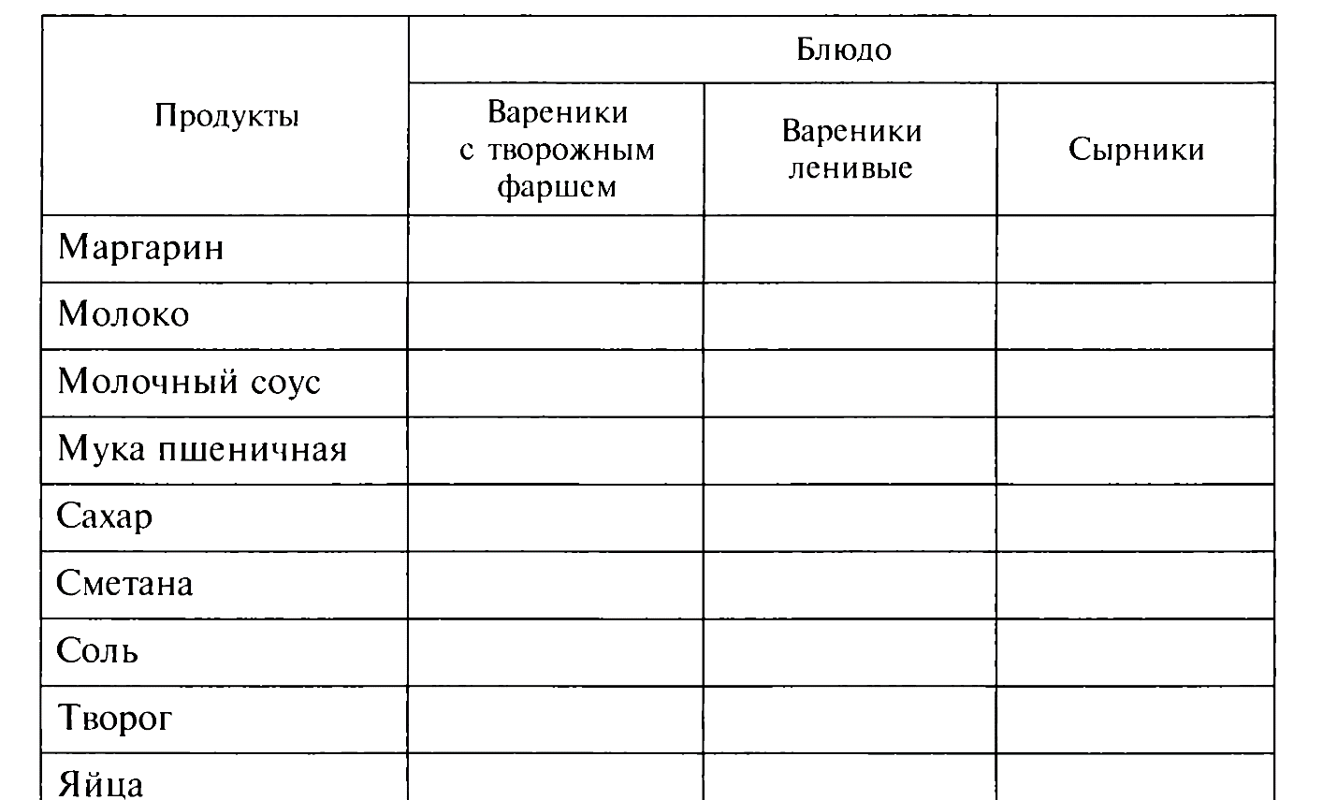

**07 апреля 2020**

**Урок 4**

**Контрольная работа №3** «Блюда из круп, бобовых и макаронных изделий, яиц, творога».

1. **Какую крупу не промывают перед тепловой обработкой?**

а) манную

б) пшённую

в) перловую

г) пшеничную

1. **Какое количество жидкости используют на 1 кг крупы для варки вязких каш?**

а) 1,5 – 2,0 л

б) 3,2 – 3,7 л

в) 4,0 – 5,5 л

г) 6,0 – 6,5 л

1. **Какую кашу используют для приготовления крупеника?**

а) жидкую манную кашу

б) рассыпчатую гречневую кашу

в) вязкую рисовую кашу

1. **Какое блюдо из яиц готовится с добавлением сметаны и муки?**

а) яичная кашка

б) яичница-глазунья

в) омлет смешанный

г) драчена

1. **Чем посыпают сладкие омлеты при отпуске?**

а) растёртым сахаром

б) тёртой лимонной цедрой

в) рафинадной пудрой

г) зеленью

1. **Какой творог используют при подаче в натуральном виде?**

а) жирный

б) полужирный

в) обезжиренный

г) столовый

1. **Назовите мучные кулинарные изделия:**

а) ватрушки

б) пельмени

в) лапша домашняя

г) расстегаи

1. **Какое количество жидкости используют для варки макаронных изделий сливным способом?**

а) 2-3 л

б) 3-4 л

в) 4-5 л

г) 5-6 л

**9. Для каких блюд используют макаронные изделия сваренные несливным способом?**

         а) макароны с сыром

         б) макаронник

         в) макароны в томате

         г) макароны с овощами

**10. В какое блюдо добавляют творог:**

а) запеканка рисовая;

б) пудинг манный;

в) лапшевник;

г) клецки манные.

**11. Консистенция каш зависит:**

а) от соотношения крупы и воды;

б) от вида крупы;

в) от способа варки;

г) от вида жидкости.

**12. Какую рассыпчатую кашу можно варить тремя способами?**

а) перловую;

б) гречневую;

в) рисовую;

г) пшенную

**13. При варке бобовые увеличиваются в массе:**

а) более чем в 2 раза;

б) в 5 раз;

в) не увеличиваются;

г) в 4 раза.

**14. Наиболее благоприятная температура для развития дрожжей:**

а) 30-32º С;

б) 45-50º С;

в) 20-25º С;

г) 50-55º С.

**15. Соотнесите название блюда и срок хранения:**

1.Каша рассыпчатая                          а) 3 часа

2.Пудинг рисовый                             б) 6 часов

3.Макаронник                                    в) 2 часа

**16. Соотнесите виды бобовых и сроки их варки:**

1. Горох                                          а) 1 час

2. Чечевица                                    б)  1,5 часа

3. Фасоль                                       в) 1,5-2 часа

**17.Установите последовательность операций подготовки яичного порошка к использованию**

а) соединяют с водой или молоком в соотношении 1:3,5

б) просеивают

в) выдерживают 30 минут для набухания

**18. Перечислите виды каш в зависимости от консистенции**

а) _________________________________

б) _________________________________

в) _________________________________

**19.Как классифицируют блюда из яиц по способу тепловой обработки**

а) _________________________________

б) _________________________________

в) _________________________________

**20. Перечислите виды омлетов:**

а) _________________________________

б) _________________________________

в) _________________________________

**07 апреля 2020**

**Урок 5**

**Тема: «**Обработка рыбы».

Рыба является необходимым продуктом питания. По своему химическому составу она немного уступает мясу домашних животных, а по содержанию минеральных веществ, витаминов и степени усвояемости белков превосходит мясо.

В рыбе содержатся (в %): белки – от 13 до 23, жир – от 0,1 до 33, минеральные вещества – от 1 до 2, вода – от 50 до 80, витамины А, D, Е, В2, 812, РР, С, экстрактивные вещества. В состав белков рыбы входят незаменимые аминокислоты, необходимые организму для построения новых клеток и тканей, поэтому белки рыбы называют полноценными. К ним относятся альбумины, глобулины, нуклеопротеиды и др. Белок соединительной ткани – коллаген – относится к неполноценным, под действием тепловой обработки он легко видоизменяется, переходя в клейкое вещество – глютин. Благодаря своей структуре рыба очень легко усваивается организмом человека.

Мышцы вместе с жировой и соединительной тканью являются основной съедобной частью рыбы, которая составляет приблизительно половину всей массы.

***По содержанию жира рыбу условно делят на три категории***: тощую – до 2 % жира, средней жирности – от 2 до 5, жирную – от 5 до 15 %. Рыбу с содержанием жира от 15 до 33 % относят к особо жирной.

Количество жира в рыбе зависит от её вида, возраста, места вылова и времени года. Содержание жира влияет на вкусовые качества рыбы и её кулинарное использование. Жир рыбы легко плавится и усваивается организмом человека, а присутствие витаминов Д и А значительно повышает его ценность. Наибольшее количество жира содержат такие рыбы, как угорь, минога, осетровые, лососевые, сельдевые, угольная рыба и др. К тощим рыбам относят треску, щуку, судака, окуня, корюшку.

Морская рыба богата минеральными веществами – фосфором, натрием, кальцием, калием, а также микроэлементами йодом, медью, кобальтом, марганцем и др. Благодаря присутствию большого количества йода рыбу причисляют к диетическим продуктам и рекомендуют включать в питание пожилых людей.

Экстрактивные вещества в процессе тепловой обработки переходят в бульон. Они состоят из креатина, креатинина, способствующих возбуждению аппетита и секреторной деятельности желудка.

Специфический запах, особенно резкий у морской рыбы, обусловлен присутствием в ней азотистых веществ – аминов.

*Свежая рыба поступает на предприятия общественного питания живой, охлажденной, мороженой*. Кроме того, для приготовления блюд и закусок используют соленую рыбу, консервированную, а иногда сушеную.

***Живая рыба***является наиболее ценным продуктом питания. Её транспортируют в авто-аквариумах, хранят на предприятиях в проточной воде ванн-аквариумов не более 2 суток. В живом виде поступают зеркальный карп, щука, сом, карась, сазан.

***Охлажденная рыба***имеет внутри мышц температуру от – 1 до 5 °С. Её хранят не более 5суток при температуре от – 2 до 1 °С.

***Мороженая рыба***, имеющая внутри температуру от – 8 до –6 °С. Её хранят при температуре – 8 °С 12 суток, при 0... – 2 °С – 3 суток.

Поступившая рыба должна быть доброкачественной. Основными показателями являются её внешний вид и запах. Рыба должна иметь упругую мякоть, плотную блестящую чешую, красные расправленные жабры без слизи, за исключением отдельных видов бесчешуйчатых рыб.

**Механическая кулинарная обработка рыбы**

В зависимости от размера поступившую рыбу делят на 3 группы:

1. мелкая (до 200 г),
2. средняя (1 –1,5 кг)
3. крупная (свыше 1,5 кг).

От этого зависят кулинарное использование рыбы и способ её обработки, а также количество получаемых отходов. Отходами при кулинарной обработке называют пищевые и технические остатки, образуемые в процессе механической кулинарной обработки. Мелкую рыбу приготавливают в целом виде, среднюю нарезают на куски крупной формы или разделывают на филе, крупную пластуют.

На предприятия общественного питания поступает рыба различных видов промышленной обработки: неразделанная, потрошеная с головой и потрошеная обезглавленная, а также специальной разделки (полуфабрикат).

Всю поступающую рыбу по способу обработки в кулинарии делят на три группы:

1. чешуйчатая,
2. бесчешуйчатая
3. осетровая.

**Механическая кулинарная обработка рыбы**:

1. оттаивание,
2. вымачивание,
3. разделка,
4. приготовление полуфабрикатов.

Под разделкой подразумевается удаление чешуи, внутренностей, плавников, головы, а иногда костей и кожи.

**Оттаивание мороженой рыбы.** Большое количество рыбы поступает на предприятия в мороженом виде. Её оттаивают на воздухе, в воде или комбинированным способом. Чем быстрее оттаивает рыба, тем лучше сохраняются её вкусовые качества и способность удерживать влагу.

***На воздухе***  *при комнатной температуре* оттаивают все виды филе, выпускаемые промышленностью, крупную рыбу: осетровую, сомов, рыбу-саблю, нототению, потрошеную рыбу, имеющую рыхлую ткань, и тушки специальной разделки (терпуг, минтай, ледяная рыба, макрурус, путассу).

Рыбу укладывают в один ряд на столы или стеллажи в заготовочном цехе и выдерживают 4–10 ч. Время оттаивания зависит от величины рыбы. Крупные блоки рыбного филе промышленного производства оттаивают, не развертывая бумаги, в холодном помещении 24 ч до температуры в толще слоя – 2 °С, чтобы не было большой потери сока. Поскольку наружные слои филе оттаивают быстрее, чем внутренние, их периодически отделяют от блока. При оттаивании на воздухе потери массы рыбы составляют 2% за счет выделившегося сока и испарения влаги с поверхности.

***В воде***оттаивают чешуйчатую и бесчешуйчатую рыбу. В ванну наливают холодную воду с температурой 10–15 °С и закладывают мороженую рыбу. На 1 кг рыбы берут 2 л воды. Мелкую рыбу оттаивают в течение 2–2,5 ч, крупную – 4–5 ч. Увеличение времени оттаивания приводит к ухудшению качества рыбы. За счет поглощения воды и набухания тканей масса рыбы увеличивается на 5–10%. Но при этом в рыбе происходит уменьшение количества минеральных веществ. Чтобы сократить эти потери, в воду добавляют соль – от 7 до 13 г на 1л воды.

***Комбинированным способом***оттаивают некоторые виды неразделанной океанической рыбы (сквама, бычок, ставрида океаническая, дальневосточная скумбрия). Её помещают в холодную воду на 30 мин, добавляют соль (10 г на 1 л), затем вынимают, дают воде стечь и продолжают оттаивать на воздухе до температуры в толще мышц 0°С. Размороженную рыбу не хранят, а сразу используют для приготовления блюд.

Навагу, скумбрию, ставриду, серебристого хека можно не оттаивать перед тепловой обработкой, так как в мороженом виде их легче обрабатывать, они дают меньшее количество отходов, сохраняют пищевые вещества и не деформируются.

Одним из способов дефростации является нагрев рыбы в электрическом поле сверхвысокой частоты (СВЧ). Этот способ дает хорошие результаты, так как уменьшается время оттаивания и рыба сохраняет в большей степени свои ценные пищевые вещества.

**Контрольные вопросы и задания**

**Составить конспект и письменно ответить на вопросы**

1. Какие пищевые вещества содержаться в рыбе?

2. Какие способы размораживания мороженой рыбы?

3. Составьте схему обработки мелкой чешуйчатой рыбы.

4. Как обработать чешуйчатую рыбу для пластования?

5. Как обработать рыбу среднего размера?

**07 апреля 2020**

**УРОК 6**

**Тема:** Приготовление рыбных полуфабрикатов

*В* *зависимости от размера рыбные полуфабрикаты делят на 3 группы:*

1. крупные (целая рыба),
2. порционные,
3. мелкокусковые (для рыбы в тесте, солянки и других блюд).

*В зависимости от использования различают:*

1. полуфабрикаты для варки;
2. припускания;
3. жарки основным способом,
4. жарки во фритюре;
5. запекания.

*Для варки используют:* рыбу в целом виде, звенья, порционные куски (кругляши), порционные куски из пластованной рыбы с кожей и костями, с кожей и без костей. Куски нарезают поперек волокон, при этом держат нож под прямым углом к рыбе. На каждом куске кожу надрезают в 2–3 местах, чтобы при тепловой обработке рыба не изменяла свою форму.

*Для припускания используют:* рыбу в целом виде, некрупные звенья, порционные куски пластованной рыбы с кожей без костей, без кожи и костей (чистое филе). Куски нарезают, начиная с хвостовой части, держа нож под углом 30° к рыбе. При этом получают плоские широкие куски, удобные для быстрого и равномерного прогревания в малом количестве

жидкости.

*Для жарки основным способом используют:*

1. рыбу в целом виде,
2. звенья,
3. порционные куски (кругляши),
4. порционные куски, нарезанные из пластованной рыбы с кожей и костями, порционные куски с кожей без костей,
5. порционные куски без кожи и костей.

Кругляши и филе с позвоночной костью нарезают, держа нож под прямым углом к рыбе; филе с реберными костями или без костей нарезают под углом 30° на широкие плоские куски, имеющие большую поверхность соприкосновения с жарочной поверхностью.Чтобы рыба при жарке не теряла много жидкости и пищевых веществ, а на поверхности её образовалась поджаристая корочка, подготовленную рыбу панируют.

***Панированием*** *называют нанесение панировки на поверхность полуфабриката.*

В зависимости от дальнейшего использования применяют различные способы панирования и различные панировки:

Для ***мучной панировки***берут пшеничную муку 1-го сорта, предварительно просеянную.Перед панированием в муку можно добавить мелкую соль.

Для ***красной* панировки** используют размолотые сухари пшеничного хлеба.

Для ***белой* панировки** – мелкотертый черствый пшеничный хлеб, зачищенный от корок.

***Хлебная панировка*** соломкой представляет собой пшеничный чёрствый хлеб без корок, нарезанный в виде соломки.

Для лучшего прикрепления панировки к продукту его смачивают в специальной жидкости – *льезоне.*

***Льезон*** - смесь сырых яиц с молоком или водой, с добавлением соли.

На 1 кг берут 670 г. яиц или меланжа, 340 г воды и 10 г соли.

Применяют различные способы панирования. В муке – для жарки основным способом; в сухарях – для жарки основным способом; в смеси муки и сухарей – для жарки основным способом; в муке, льезоне, красной или белой панировке (двойная панировка) – для жарки во фритюре; в тесте кляре – для жарки во фритюре.

Куски рыбы, нарезанные из филе без кожи и костей, панируют в муке, так как она хорошо удерживает выделяющийся сок. Панируют рыбу непосредственно перед жаркой, учитывая способность муки быстро впитывать влагу с поверхности рыбы.

**Контрольные вопросы и задания**

**Составить конспект и письменно ответить на вопросы**

1. Для чего панируют рыбу?

2. Перечислите виды панировок.

**08 апреля 2020**

**Урок 1**

**МДК 07.01** «Выполнение работ по рабочей профессии - повар 4 разряда»

**Тема:** Приготовление рыбной котлетной массы и полуфабрикатов из нее.

Для приготовления ***котлетной массы***используют малокостистую чешуйчатую и бесчешуйчатую рыбу с костным скелетом, а также морскую хрящевую рыбу. Массу готовят из трески, пикши, щуки, судака, морского окуня и других видов рыб, а также из мороженого филе полуобработанной рыбы промышленного производства, что значительно облегчает процесс приготовления.

**Приготовление котлетной массы**.

1. Рыбу разделяют на филе без кожи и костей, нарезают небольшими кусочками.
2. Пропускают через мясорубку.
3. Пшеничный хлеб не ниже 1-го сорта замачивают в жидкости. Чтобы масса имела однородный цвет, с хлеба предварительно срезают корки.
4. Измельченное филе и набухший хлеб соединяют и пропускают через мясорубку ещё раз.
5. Добавляют соль, молотый перец и все тщательно вымешивают в фаршемешалках или вручную.

Для увеличения рыхлости в котлетную массу из нежирной рыбы можно добавить измельченную на мясорубке вареную рыбу (25–30% массы мякоти сырой рыбы). Для увеличения вязкости в котлетную массу можно добавить сырые яйца (1/10 или 1/20 шт. на порцию). В котлетную массу можно добавлять молоки от свежей рыбы (не более 6% массы нетто рыбы), при этом уменьшая её закладку.

Хлеб влияет на вкус и состояние котлетной массы. Благодаря присутствию хлеба в котлетной массе удерживается влага, которая размягчает соединительную ткань и придает изделиям пышную, пористую и сочную консистенцию. Котлетная масса является скоропортящимся изделием, так как в ней очень быстро начинают развиваться микроорганизмы. Поэтому для её приготовления рыбу и молоко используют предварительно охлажденными. После пропускания через мясорубку массу охлаждают и сразу разделывают на полуфабрикаты.

**Схема приготовления рыбной котлетной массы.**

Чистое филе нарезать кусочками

↓

Пропустить через мясорубку

↓

Пшеничный хлеб замочить в жидкости

↓

Соединить измельченное филе и набухший хлеб

↓

Пропустить еще раз через мясорубку

↓

Добавить соль, перец

↓

Тщательно вымешать

**Приготовление полуфабрикатов из рыбной котлетной массы.**

Готовят котлеты, биточки, тефтели, фрикадельки, зразы, тельное, рулет.

***Котлеты***формуют с помощью машины марки КФМ-2, которая делит массу на порции, формует изделия и панирует их с одной стороны. Изделия дорабатываются вручную. При ручном способе формования котлет в левую руку помещают часть массы, а правой отделяют кусочки, взвешивают их и укладывают рядами на стол, посыпанный панировкой. После чего формуют котлеты, придавая им овально-приплюснутую форму с заостренным концом. Изделия панируют в просеянных молотых сухарях и подравнивают края. Чтобы цвет изделий из рыбной котлетной массы не изменялся, их рекомендуют панировать в белой панировке. На порцию формуют по 1–2 шт.

Масса полуфабриката 144, 115, 86 г. Используют для жарки.

***Биточки***приготавливают так же, но придают им округло-приплюснутую форму до 6 см диаметром и до 2 см толщиной. Панируют в сухарях или белой панировке. На порцию формуют по 1–2 шт. Масса полуфабриката такая же. Используют для жарки и запекания.

***Тефтели***формуют в виде шариков диаметром до 3 см, по 3–4 шт. на порцию. В котлетную массу для тефтелей добавляют мелкорубленый пассерованный репчатый лук. Хлеба для котлетной массы берут меньше. Тефтели панируют в муке и используют для тушения и запекания.

Масса полуфабриката 118, 88 г.

***Рулет***– изделие, имеющее форму батона с фаршем внутри, приготовляемое на несколько порций. Для его формования котлетную массу кладут слоем в 1,5 см в виде прямоугольника шириной до 20 см на смоченную марлю или полотенце. На середину по всей длине укладывают фарш. Края марли приподнимают так, чтобы полностью закрыть фарш котлетной массой, и перекладывают швом вниз на противень, смазанный маслом и посыпанный сухарями. Перед запеканием рулет смазывают маслом или яичным льезоном, посыпают сухарями и прокалывают сверху в середине в нескольких местах, чтобы во время тепловой обработки поверхность рулета осталась целой. В состав фарша для рулета входят жареные грибы, пассерованный лук, вареные яйца, мелко нарезанные и соединенные с солью и молотым перцем.

Масса полуфабриката 125, 95 г.

***Зразы рубленые***– фаршированные изделия. Для приготовления зраз массу раскладывают в виде небольших лепешек толщиной в 1 см, на середину кладут фарш – такой же, как для рулета, но с добавлением молотых сухарей. Края зраз соединяют, придавая овальнопрямоугольную форму, панируют в сухарях или белой панировке. Используют для жарки.

***Тельное*** – это зразы, имеющие форму полумесяца, которые формуют с помощью марли, панируют в льезоне и сухарях, используют для жарки.

Масса полуфабриката 194, 145, 109 г.

***Фрикадельки*** приготавливают из массы, в которую добавляют мелкорубленый пассерованный репчатый лук, сырые яйца, маргарин. Их формуют в виде маленьких шариков массой 12–15 г по 8–10 шт. на порцию. Используют для припускания или тушения.

**Контрольные вопросы и задания**

**Составить конспект и заполнить таблицу.**

Полуфабрикаты из рыбной котлетной массы.

|  |  |  |  |  |
| --- | --- | --- | --- | --- |
| **Название П\Ф** | **Форма** | **Панировка** | **Масса (г)** | **Приготовление** |
|  |  |  |  |  |
|  |  |  |  |  |
|  |  |  |  |  |
|  |  |  |  |  |
|  |  |  |  |  |

**08 апреля 2020**

**Урок 2**

**Тема :** Блюда из отварной и припущенной рыбы

Горячие рыбные блюда занимают значительное место в ассортименте блюд, приготавливаемых на предприятиях общественного питания.

В зависимости от способов тепловой обработки рыбные блюда делят на

1. отварные,
2. припущенные,
3. жаренные основным способом,
4. жаренные в большом количестве жира,
5. тушеные,
6. запечённые.

Горячие рыбные блюда приготавливают в соусном цехе. Для этого используют кастрюли, сотейники, рыбные котлы удлиненной формы, в которых варят и припускают рыбу, противни, сковороды, фритюрницы для жарки, порционные сковороды для запекания, различный инвентарь в виде лопаток, шумовок, дуршлагов, поварских игл и т. д.

Отпускают рыбные блюда в подогретых мелких тарелках, круглых металлических или овальных блюдах, порционных сковородах. Температура подачи горячих блюд должна быть не ниже 65 °С. Количество рыбы на порцию 75, 100 или 125

В рыбных блюдах много белков, которые усваиваются легче, чем белки мяса. Мышечная ткань рыбы по сравнению с мясом мягче и нежнее, так как коллаген в соединительно-тканных прослойках рыб менее устойчив к нагреванию и быстрее переходит в глютин.

В зависимости от используемых видов рыб блюда из них содержат различное количество жира. Наибольшее количество жира содержат блюда, приготовленные из осетровой, лососевой рыбы, сельди, кефали, палтуса, камбалы. Маложирными считают блюда из тресковых, щуки, окуня, сазана. Содержание жира необходимо знать, чтобы подобрать к блюдам соответствующие гарнир и соус.

К отличительным свойствам жира рыбы относят его способность легко плавиться и оставаться в жидком виде при довольно низких температурах, поэтому он усваивается гораздо лучше, чем жир говядины или баранины. Благодаря этому рыбные блюда используют также в холодном виде. С жиром рыбы в организм человека поступают ценные непредельные жирные кислоты. В тканях большинства рыб жир распределяется неравномерно. Наибольшую кулинарную ценность представляет рыба с равномерным распределением жира в тканях (лососевые, осетровые). Присутствие жира придает рыбным блюдам большую калорийность и лучшие вкусовые качества.

Рыбные блюда богаты минеральными веществами (натрия, калия, фосфора, йода, серы, хлора, железа, меди и др.), особенно блюда, приготовленные из морской рыбы. В большом количестве в рыбе содержатся витамины D, А, а в некоторых видах рыб витамины B1 и B2. Среди экстрактивных веществ рыб имеются вещества, способствующие возбуждению аппетита.

Разнообразные виды рыб отличаются по вкусовым качествам и содержанию пищевых веществ. Поэтому при приготовлении блюд из рыбы необходимо выбрать способ кулинарной обработки, позволяющий не только приготовить блюдо вкусным, но и сохранить в нем ценные пищевые вещества.

**Для варки порционными кусками** используют филе с кожей и костями, филе с кожей без костей и куски-кругляши. Подготовленную рыбу укладывают в глубокие противни или рыбные котлы в один ряд кожей вверх и заливают горячей водой так, чтобы она была на 2–3 см выше уровня рыбы. На 1 кг рыбы берут 2 л воды. Добавляют кусочки сырой моркови, петрушку и лук, соль, лавровый лист и перец горошком, доводят до кипения и варят рыбу без кипения (температура 85–90 °С) 5–10 мин, с поверхности рыбы снимают свернувшиеся белки. Готовность определяют по внешнему виду, пробуя рыбу на вкус.

Если рыба имеет приятный запах, то её варят, не добавляя лавровый лист и перец, а также пряные коренья. Треску, зубатку, камбалу и другую морскую рыбу с резким специфическим запахом варят в предварительно приготовленном пряном отваре. Для этого в воду закладывают коренья, лук и специи, проваривают 5–7 мин, после чего варят рыбу. Можно также добавить огуречный рассол или кожицу от соленых огурцов. На порцию используют 3 г соли, 0,01 г черного перца, 0,01 г лаврового листа.

Для сохранения формы, консистенции и цвета рыбы в процессе варки можно добавить уксус (10 г на 1 л воды). Вареную рыбу хранят в бульоне и используют в течение 30–40 мин.

**Целыми тушками** варят судака, форель, лосося, белорыбицу, щуку, нельму, стерлядь.

Обработанную рыбу, перевязанную шпагатом, укладывают на решетку рыбного котла брюшком вниз. Заливают холодной водой так, чтобы она была на 3 см выше уровня рыбы.

Холодную воду используют для того, чтобы рыба равномерно прогревалась в процессе варки, а наружные и внутренние мышечные слои одновременно дошли до готовности. В зависимости от вида рыбы добавляют большее или меньшее количество кореньев и специй.

Рыбу доводят до кипения и варят почти без кипения, чтобы движение воды было едва заметным. С поверхности снимают пену. Время варки крупной рыбы 1–1,5 ч, мелкой – 30–45 мин. Готовность рыбы определяют прокалыванием поварской иглой в наиболее толстой части. В месте прокола должен выделяться прозрачный сок, а если сок розовый, то рыбу следует доварить.

Вареную целую рыбу охлаждают в бульоне, вынимают, смывают сгустки белка, укладывают на блюдо, используют для банкетных и обеденных блюд.

**Для припускания** используют рыбу, обладающую высокой пищевой ценностью с нежной кожей и мякотью (стерлядь, судак, щука, треска, окунь морской, кефаль, угорь, камбала, палтус, зубатка).

Припущенная рыба вкуснее, чем отварная, так как при таком способе тепловой обработки полнее сохраняются пищевые вещества.

Припускают рыбу целиком, звеньями и порционными кусками. Порционные куски нарезают из чистого филе и филе с кожей под углом 30°.

Припускают рыбу в сотейниках или рыбном котле. Дно сотейника смазывают маслом, укладывают порционные куски кожей вниз или той частью, где была кожа, чтобы более толстая часть куска была в воде. Рыбу заливают горячей водой или бульоном так, чтобы жидкость покрывала ее на ]/3 высоты (на I кг рыбы 300 г жидкости).

Целую рыбу и звенья перевязывают шпагатом и кладут на решетку рыбного котла целую рыбу брюшком вниз, звенья — кожей вниз, помещают в рыбный котел, заливают холодной водой или бульоном, добавляют белые коренья, репчатый лук, соль, специи.

Для улучшения вкуса добавляют лимонную кислоту, сухое белое вино, отвар от шампиньонов, огуречный рассол. Посуду с рыбой закрывают крышкой, доводят до кипения и припускают на слабом нагреве 10... 15 мин — порционные куски, 25...50 мин — целую рыбу, фаршированную и звенья. Потери массы при припускании рыбы составляют 18%. Припущенные звенья осетровой рыбы обмывают горячим бульоном от свернувшегося белка, нарезают на порционные куски, заливают бульоном и доводят до кипения, хранят до отпуска в горячем виде на мармите не более 25...30 мин.

Бульон, оставшийся от припускания рыбы, используют для приготовления соуса. Название блюда из припущенной рыбы складывается из названия рыбы и соуса. При подборе соуса принимают во внимание вид рыбы: рыбу с нежным вкусом и тонким ароматом (судак, форель) подают под соусом паровым, белое вино; рыбу, имеющую сильно выраженный специфический запах и вкус — под острыми соусами, томатными.

**Контрольные вопросы и задания**

Составить конспект и ответить письменно на вопросы

1. Каково значение рыбных блюд?

2. Какие изменения происходят в рыбе в процессе тепловой обработки?

3. Как варят рыбу порционными кусками?

4. Какие гарниры и соусы используют к отварной рыбе?

5. Как припускают рыбу порционными кусками?

**08 апреля 2020**

**Урок 3**

**Тема :** Блюда из жареной рыбы

Для жарки используют все виды рыб, но этот вид тепловой обработки придает особые вкусовые качества такой рыбе, как карп, лещ, сазан, вобла, сельдь, салака, навага, корюшка, скумбрия, серебристый хек, рыба-капитан, зубан, макрурус, ставрида, океанический бычок и др. Многие жареные блюда приготавливают из осетровых рыб, судака, сома, окуня, лососевых рыб.

Жареная рыба имеет ярко выраженный вкус за счет образующейся на поверхности поджаристой корочки, содержит большое количество ценных пищевых веществ, так как при жарке они почти не теряются. В процессе жарки рыба поглощает определенное количество жира, что повышает её калорийность.

**Способы жарки рыбы:**

1. основной с небольшим количеством жира
2. во фритюре.

Рыбу жарят в целом виде (мелкую) и порционными кусками. Осетровую рыбу жарят звеньями или порционными кусками. Для жарки рыбы используют растительное масло, лучше всего подсолнечное или оливковое, а также кулинарный жир (фритюрный). Фритюр составляют из смеси пищевого саломаса и растительного масла, так как полученный жир, нагреваясь до высокой температуры, мало изменяется и не подвержен дымообразованию; кроме того, он придает рыбе лучший вкус и красивый внешний вид. Степень изменения жира зависит от его чистоты и интенсивности нагрева. Рафинированное масло изменяется меньше нерафинированного. В процессе жарки фритюр периодически процеживают и следят, чтобы он не уменьшался более чем на половину объема. На 1 кг рыбы берут 4 кг жира. Если рыба предназначена для холодных блюд, то её жарят только на растительном масле. Рыбу жарят на противнях, сковородах, электросковородах, в глубоких сотейниках, фритюрницах.

**Рыба жареная**. Обсушенную целую рыбу или порционные куски посыпают солью и перцем, панируют в муке, укладывают на хорошо разогретую с жиром сковороду или противень кожей вниз и жарят с двух сторон до образования поджаристой золотистой корочки в течение 5–10 мин при температуре 140–160°С. Рыбу дожаривают в жарочном шкафу до полной готовности 5–7 мин при температуре 250 °С. Общее время жарки 10–20 мин. К концу жарки рыба прогревается внутри до 85–90 °С. Готовность рыбы определяют по наличию на её поверхности мелких воздушных пузырьков. Жареную рыбу отпускают сразу же после тепловой обработки.

На подогретую тарелку или порционное блюдо укладывают гарнир в виде картофеля жареного, отварного или картофельного пюре. Рядом помещают жареную рыбу, поливают растопленным маслом сливочным. Отдельно к рыбе подают соусы томатный, красный основной или томатный с овощами. Блюдо украшают веточками зелени петрушки, а иногда кружочками лимона. Рыбу жареную гарнируют тушеной капустой, гречневой кашей, жареными кабачками, баклажанами, помидорами, отварными овощами с жиром.

**Рыба жареная с луком по-ленинградски**. Картофель варят в кожице, охлаждают, очищают, нарезают кружочками и обжаривают с обеих сторон. Репчатый лук нарезают кольцами, панируют в муке и жарят во фритюре до золотистого цвета.

Порционный кусок рыбы жарят основным способом и доводят до готовности в жарочном шкафу. Жареную рыбу укладывают на порционную сковороду в середину, вокруг – жареный картофель кружочками, а на рыбу кладут кольца жареного лука.

**Рыба, жаренная во фритюре**. Подготовленный полуфабрикат – «целая рыба» или порционные куски в виде ромбов – закладывают во фритюр, нагретый до температуры 180°С.

Рыбу опускают во фритюр с помощью шумовки осторожно, чтобы не вызывать разбрызгивания жира, и жарят 5–10 мин до образования на поверхности золотистой корочки, затем вынимают, дают стечь жиру, укладывают на сковороду и дожаривают в жарочном шкафу.

При подаче на подогретую тарелку или порционное блюдо помещают гарнир в виде ломтиков картофеля, жаренного из отварного, или брусочки картофеля фри, рядом кладут рыбу, которую поливают растопленным маслом, украшают ломтиком лимона и зеленью петрушки, жаренной во фритюре. В соуснике подают соус томатный, или майонез с корнишонами, или майонез.

**Контрольные вопросы и задания**

Составить конспект и ответить письменно на вопросы

1. Способы жарки рыбы
2. Заполните таблицу

|  |  |  |  |
| --- | --- | --- | --- |
| **Блюдо** | **Способ жарки** | **Гарнир** | **Соус** |
|  |  |  |  |
|  |  |  |  |

**08 апреля 2020**

**Урок 4**

**Тема: «**Блюда из запеченной рыбы»

Для запекания используют любую речную и морскую рыбу, кроме очень крупных экземпляров. Запеченные блюда готовят на противнях, порционных сковородах, блюдах, раковинах, в которых и подают.

Мелкую рыбу используют для запекания в целом виде (карасей, леща, карпов, язя, линя). Более крупную рыбу разделывают на порционные куски без костей. Часто для этой цели применяют филе промышленной выработки. Полуфабрикаты для запекания используют в сыром, припущенном или жареном виде.

Для запекания используют гарниры в виде отварного или жареного картофеля, картофельного пюре, тушеной капусты, рассыпчатой гречневой каши, отварных макарон и соусы:

– белый, паровой, молочный, сметанный, томатный и др.

Блюда запекают в жарочном шкафу при температуре 250–280 °С, пока на поверхности не образуется румяная корочка. Время запекания от 15 до 30 мин. При запекании потери составляют 10 % массы блюда.

**Рыба, запеченная с картофелем, по-русски**. Картофель варят в кожице, охлаждают, очищают и нарезают часть ломтиками, а часть кружочками. Приготавливают белый основной соус на рыбном бульоне. Мелко натирают сыр. Рыбу нарезают на филе с кожей без костей. Порционную сковороду смазывают маслом, подливают на неё часть соуса, затем укладывают в середину сырую рыбу, вокруг выкладывают картофель, нарезанный ломтиками, а на него аккуратно в виде веера картофель, нарезанный кружочками, закрывая полностью сверху всю рыбу. Блюдо поливают оставшимся соусом, посыпают тертым сыром или сухарями, сбрызгивают растопленным сливочным маслом и запекают в жарочном шкафу до образования на поверхности румяной поджаристой корочки. Соус при этом должен лишь слегка загустеть, но не засохнуть, не выкипеть.

Блюдо запекают 15–20 мин, после чего вынимают, ставят на плиту и прогревают в течение 3–5 мин, чтобы рыба полностью дошла до готовности. Отпускают блюдо в этой же порционной сковороде.

**Рыба, запеченная под молочным соусом**. Рыбу нарезают на порционные куски и припускают в небольшом количестве воды. Макароны варят и заправляют сливочным маслом.

Приготавливают молочный соус средней густоты. Пассеруют репчатый лук, соединяют с соусом, доводят до кипения. Сыр зачищают и натирают на мелкой терке. Порционную сковороду смазывают маслом и выкладывают на неё макароны, в середине их делают углубление и кладут порционный кусок припущенной рыбы. Блюдо поливают горячим молочным соусом, посыпают сыром, сбрызгивают сливочным маслом и запекают в жарочном шкафу. Готовое блюдо сразу отпускают.

**Рыба, запеченная в сметанном соусе**. Рыбу в целом виде или нарезанную кусками посыпают солью, панируют в муке, обжаривают основным способом. Подготавливают гарнир – рассыпчатую гречневую кашу или картофель в кожице, который очищают, нарезают кружочками и обжаривают. Гречневую кашу заправляют столовым маргарином. На бульоне, сваренном из рыбных пищевых отходов, приготавливают сметанный соус.

На смазанную порционную сковороду укладывают гречневую кашу, делают в середине углубление и помещают рыбу, заливают соусом сметанным, посыпают сыром, поливают растопленным жиром и запекают в жарочном шкафу. С этим гарниром запекают леща, карася, сазана. Блюдо можно приготовить с картофелем, который укладывают перед запеканием вокруг жареной рыбы. Отпускают в порционной сковороде.

**Рыба, запеченная в сметанном соусе с грибами, по-московски.** Порционные куски рыбы обжаривают основным способом. Картофель варят в кожице, очищают, нарезают кружочками и обжаривают с двух сторон. Грибы отваривают, нарезают ломтиками и обжаривают. Репчатый лук нарезают соломкой, пассеруют, не зажаривая, и соединяют с грибами. Зачищенный сыр измельчают на терке; приготавливают сметанный соус. Порционную сковороду смазывают маслом и наливают на неё немного сметанного соуса, затем кладут кусок жареной рыбы, вокруг которой красиво укладывают картофель. На рыбу помещают лук с грибами, а если рыба осетровая, то добавляют вареные хрящи, сверху кладут кружочек вареного яйца. Подготовленное блюдо заливают сметанным соусом, посыпают сыром, поливают растопленным сливочным маслом или маргарином, запекают в жарочном шкафу при температуре 250 °С. Готовность определяют по подрумяниванию поверхности блюда и загустению соуса. Отпускают в порционной сковороде.

**Солянка из рыбы на сковороде**. Рыбу разделывают на филе без кожи и костей и нарезают кусочками массой 25–30 г (по 3–4 на порцию). Огурцы зачищают от кожицы и семян и нарезают тонкими ломтиками, лук – соломкой. Приготавливают тушеную капусту. Из рыбных отходов готовят рыбный бульон и процеживают. Лук пассеруют.

Кусочки рыбы припускают до готовности. В небольшом количестве рыбного бульона проваривают подготовленные огурцы, каперсы, пассерованный лук, томатное пюре в течение 8–10 мин и соединяют с припущенной рыбой. Порционную сковороду смазывают жиром и укладывают в неё половину тушеной капусты. На неё помещают припущенную рыбу с соусом и гарниром, с которым её соединили.

Сверху укладывают слой тушеной капусты, выравнивают его, посыпают тертым сыром или сухарями, поливают жиром и ставят в жарочный шкаф на 15 мин до образования поджаристой корочки. Перед отпуском запеченную солянку украшают, раскладывая по её поверхности маринованные фрукты и ягоды, маслины, карбованный кружочек лимона, каперсы, оливки, красиво нарезанные огурцы и зелень петрушки. Отпускают в порционной сковороде. В солянку, приготовленную из осетровой рыбы, добавляют отварные хрящи. Солянку можно приготовить также из жареной рыбы.

**Контрольные вопросы и задания**

Составить конспект и ответить письменно на вопросы

1. Заполните таблицу

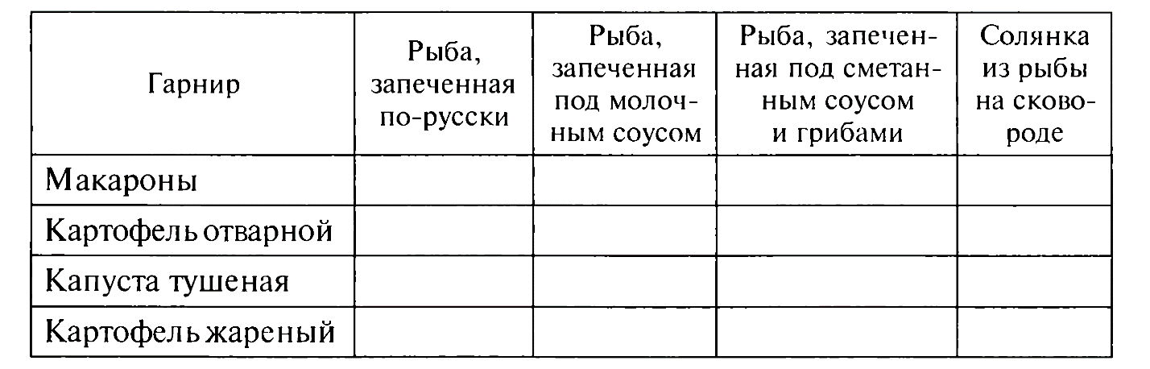

**08 апреля 2020**

**Урок 5**

**Тема «**Блюда из рыбной котлетной массы»

Блюда из рыбной котлетной массы: жарят, тушат, запекают.

**Котлеты или биточки рыбные.**

Из рыбной котлетной массы формуют котлеты или биточки, панируют их, жарят их основным способом с 2х сторон, до золотистой корочки 8-10 минут и доводят до готовности в жарочном шкафу в течение 5 минут. Котлеты 1-2 штуки на порцию гарнируют картофелем жареным или отварным, рассыпчатой гречневой каше, картофельное пюре, поливают растопленным сливочным маслом. Отдельно подать подают соус томатный, сметанный.

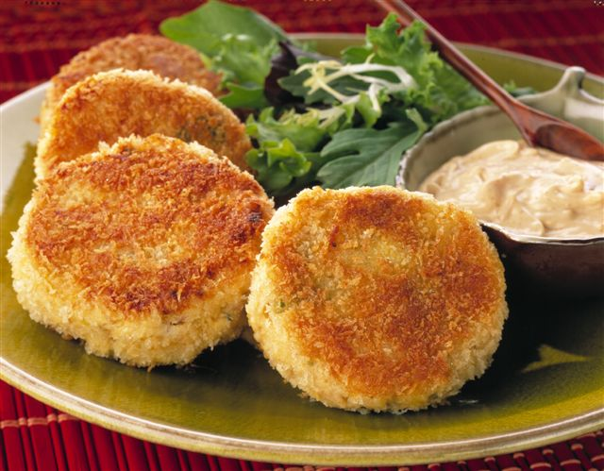

**Рис.1.** Котлеты или биточки рыбные.

**Тефтели рыбные**.

Тефтели приготавливают в виде шариков 3-4 штуки на порцию. Укладывают на противень, обжаривают основным способом, заливают соусом томатным, сметанным и тушат 10-15 минут. Хлеб можно заменить припущенным рисом.

Тефтели можно приготовить также в запеченном виде.

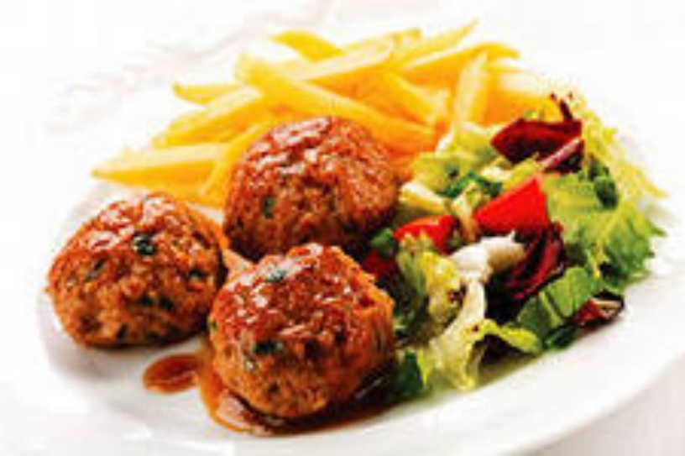При подаче на подогретую тарелку укладывают отварной картофель, рис, картофельное пюре – рядом с тефтелей. Поливают растопленным маслом, украшают измельченной зеленью.

**Рис. 2.** Тефтели рыбные

**Тельное из рыбы**.

Это блюдо представляет собой зразы в форме полумесяца, приготавливаемые из рыбной котлетной массы. Сформированное тельное смачивают в льезоне, панируют в сухарях обжаривают во фритюре 3-4 минуты до поджаристой корочки. Затем откидывают на дуршлаг, чтобы стек жир. Тельное выкладывают в сковороду, ставят в жарочный шкаф, предварительно разогретый до температуры 2500 и выдерживают там 4-5 минут до появления на поверхности воздушных пузырьков. Отпускают по 2 штуки на порцию с картофелем жареным, зеленым горошком, заправленным маслом или молочным соусом. Поливают растопленным маргарином, посыпают рубленной зеленью, отдельно подают соус томатный. Так же можно подавать тельное из рыбы точно так же, как мясные, в виде кирпичика.

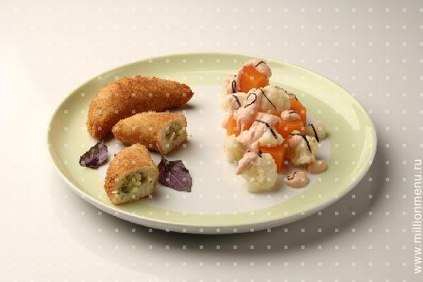**Рис. 3**. Тельное из рыбы.

**Рулет из рыбной котлетной массы**

Рулет из рыбы изделие, имеющее форму батона с фаршем внутри, приготовляемое на несколько порций. Для его формования котлетную мас­су кладут слоем в 1,5 см в виде прямоугольника шириной до 20 см на смо­ченную марлю или полотенце. На середину по всей длине укладывают фарш. Края марли приподнимают так, чтобы полностью закрыть фарш котлетной массой, и перекладывают швом вниз на противень, смазанный маслом и посыпанный сухарями. Перед запеканием рулет смазывают мас­лом или льезоном, посыпают сухарями и прокалывают сверху в середине в нескольких местах, чтобы во время тепловой обработки поверхность рулета осталась целой. В состав фарша для рулета входят жареные грибы, пассерованный лук, вареные яйца, мелко нарезанные и соединенные с со­лью и молотым перцем. Масса полуфабриката — 125, 95 г.

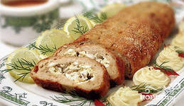

**Рис. 4.** Рулет

**Зразы из рыбы**.

Массу формуют в виде небольших лепешек, толщиной 1 сантиметр. На середину фарш, такой же как для рулета, но с добавлением молотых сухарей. Края соединить, придавая овально-приплюснутую форму, панируют в сухарях и жарят.

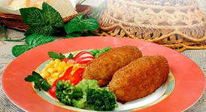

**Рис. 5** Зразы.

**Фрикадельки.**

Готовят из котлетной массы, в которую добавляют мелкорубленный пассерованный лук, сырые яйца, маргарин. Их формуют в виде маленьких шариков, массой 12-15 грамм по 8-10 штук на порцию. припускают в воде или бульоне 10–15 мин. Укладывают гарнир – отварной рис, картофельное пюре или овощи отварные с жиром рядом кладут фрикадельки. Поливают соусом томатным, сметанным или сметанным с томатом. Используют для тушения и припускания.

**Контрольные вопросы и задания**

Составить конспект и ответить письменно на вопросы

1. Заполните таблицу

|  |  |  |  |  |
| --- | --- | --- | --- | --- |
| **Блюдо** | **Форма п\ф** | **Способ тепловой обработки** | **Гарнир** | **Соус** |
|  |  |  |  |  |
|  |  |  |  |  |

**08 апреля 2020**

**Урок 6**

**Тема** Механическая кулинарная обработка говядины

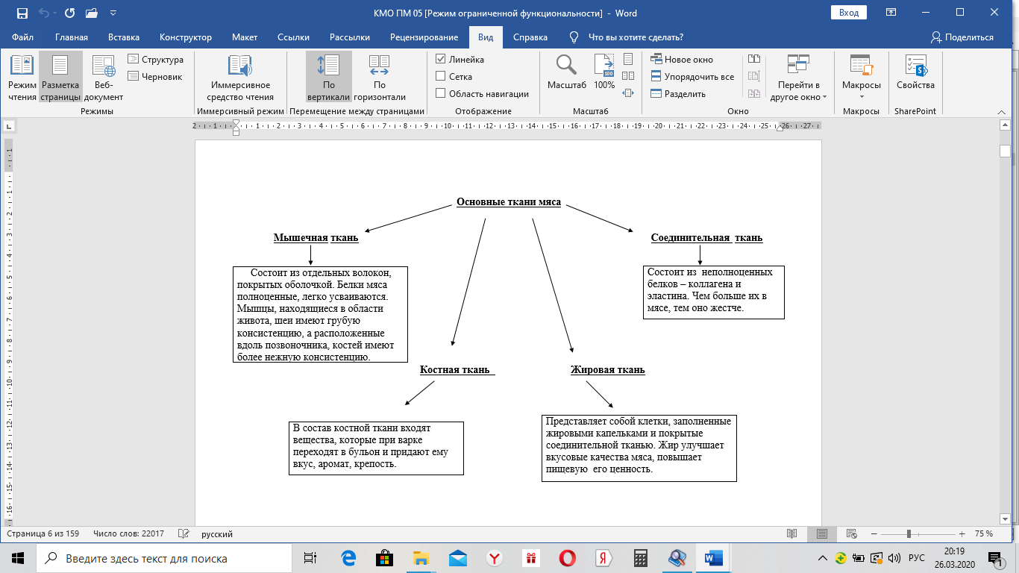

**Обработка мороженого мяса состоит из следующих операций**:

* размораживание,
* обмывание,
* обсушивание,
* кулинарная разделка и обвалка,
* зачистка и сортировка,
* приготовление полуфабрикатов.

Размораживание мяса облегчает дальнейшую обработку. В мороженом мясе сок находится в виде кристаллов льда между волокнами. При размораживании сок снова поглощается волокнами и потери сока уменьшаются. Размораживают мясо в специальных камерах медленным или быстрым способом.

***При медленном размораживании*** в камере поддерживают температуру от 0 до 8 °С, влажность воздуха — 90...95 %. Размораживают мясо крупными частями (тушами, полутушами, четвертинами), их подвешивают на крючьях так, чтобы они не соприкасались между собой и не касались пола и стен. В таких условиях мышечные волокна восстанавливаются, поглощая сок, образующийся при размораживании. Продолжительность размораживания зависит от вида мяса, величины частей и составляет 1 ...3 сут. Температура в толще мышц должна быть 0... 1 °С. Правильно размороженное мясо не отличается от охлажденного. Потери при медленном размораживании составляют 0,5 % массы мяса.

***При быстром размораживании*** в камере поддерживается температура 2О...25°С, влажность воздуха 85...95%, для чего в нее подают подогретый увлажненный воздух. При таких условиях мясо размораживается за 12... 24 ч, температура в толще мышц должна быть 0,5... 1,5 °С. После этого мясо сутки выдерживают при температуре от 0 до 2 °С и влажности воздуха 80...85 %, чтобы снизить потери мясного сока при разделке. На предприятиях, не имеющих помещений для размораживания мяса, этот процесс осуществляют в заготовочном цехе. Мясо укладывают на деревянные решетки или столы, разрубать мясо на куски перед размораживанием нельзя, так как при этом потери мясного сока увеличиваются до 10%, а мясо становится жестким и невкусным. Не допускается размораживание мяса в воде, так как в воду будут переходить растворимые пищевые вещества. После размораживания срезают клеймо и сильно загрязненные места, кровавые сгустки.

***При обмывании*** с поверхности мяса смывают загрязнения, микроорганизмы и их споры. На крупных предприятиях общественного питания мясо обмывают в моечных помещениях. Его подвешивают на крючьях и обмывают с помощью специальных щеток (щетка-душ), струей воды из брандспойта или шланга. На небольших предприятиях мясо обмывают в ваннах. Температура воды должна быть от 20 до 30 °С. Обмытые туши перед обсушиванием промывают холодной водой с температурой 12... 15 °С для охлаждения. Это задерживает развитие микроорганизмов на поверхности мяса при дальнейшей обработке.

***Обсушивание*** препятствует размножению микробов, кроме того, мри разделке мясо не скользит в руках. Мясо подвешивают на крючьях или укладывают на решетки, расположенные над моечными ваннами, и обсушивают на воздухе или салфетками из хлопчатобумажной ткани. На крупных предприятиях наружный воздух для обсушивания нагнетают по специальным трубопроводам и пропускают через фильтры. Температура воздуха 1 ...6°С. На небольших предприятиях применяют естественное обсушивание.

**Разделка передней четвертины говяжьей туши (рис. 1):**

При разделке передней четвертины получают:

1. Лопаточная часть – приподнимая лопатку, по контуру разрезают мышцы, соединяющие ее с грудной частью, и отделяют. Удаляют лучевую, локтевую и плечевую кость, отделяют голяшку и получают

а) плечевая часть

б) заплечная часть.

1. Шейная часть – отделяют по последнему шейному позвонку, срезают мякоть целым пластом, стараясь отделить ее от позвонков.
2. Грудинка – по линии от 1го до последнего ребра, в месте соединения хрящей с ребрами. Мякоть срезают с грудной кости и реберной хрящей.

После удаления лопаточной, шейной части и грудинки остается спинно-реберная часть. С нее снимают мякоть вдоль остистых отростков позвоночника до ребер. Из полученной мякоти получают следующие части:

1. Подлопаточную часть.
2. Толстый край.
3. Покромка

В результате разделки передней четвертины говядины получают:

лопаточную часть (плечевую и заплечную), шейную часть, грудинку, толстый край, покромку, подлопаточную часть.

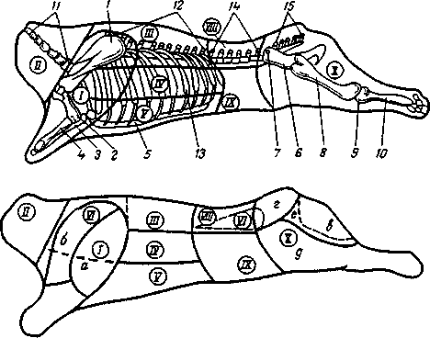

**Разделка задней четвертины говяжьей туши** (рис. 1)

1. В первую очередь необходимо отделить вырезку, чтобы не повредить ее при дальнейшей обработке.

Разделить четвертину на две части: поясничную и тазобедренную.

У поясничной части подрезают мякоть вдоль спинных позвонков и срезать.

Разделить мякоть на две части:

2. Тонкий край.

3. Пашина

При обвалке тазобедренной части вырезают подвздошную кость (тазовую)мясо разрезают вдоль бедренной кости и получают:

4. Внутренний кусок.

Удаляют берцовую и бедренную кости. У полученной мякоти отрезают жилистые части и сухожилия, а оставшуюся мякоть разделяют по пленкам на куски:

5. Верхний кусок

6. Боковой кусок

7. Наружный кусок.

В результате разделки и обвалки задней четвертины получают:

вырезку, тонкий край, пашину, внутренний, верхний, боковой и наружный куски.

Потери при обработке мяса I категории составляют 26%, II категории – 29,5%.

**Контрольные вопросы и задания**

Составить конспект и ответить письменно на вопросы

1. Подпишите части мяса, получаемые при разделке говядины.

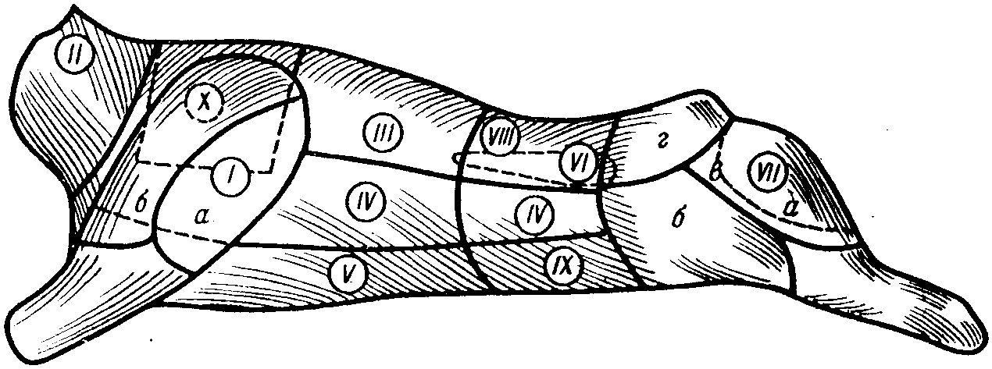

2 Для чего мясо подвергают обсушиванию?

3. Укажите температуру воды при обмывании мяса:

4. Почему запрещается размораживать мясо в воде?

**09 апреля 2020**

**Урок 1**

**14 АПРЕЛЯ 2020МДК 07.01** Выполнение работ по рабочей профессии - повар 4 разряда

**Тема: «**Механическая кулинарная обработка свинины и баранины.

**Разделка и использование частей бараньей туши**

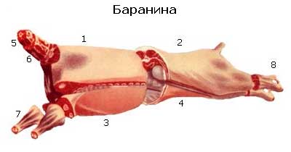

**Первый сорт**: задняя и поясничная части (2), пашина (4), спинно-лопаточная часть (1), грудинка (3) и шея (6)

**Второй сорт**: зарез (5), предплечье-рулька (7), задняя голяшка (8)

Тазобедренную часть используют для жаренья целиком, панированными порционными кусками и мелкими кусками.

Корейку(в составе спинно-лопаточной части) используют для жаренья целиком, порционными натуральными и панированными кусками и мелкими кусками.

Лопаточную часть используют для жаренья целиком (рулетом), варки, тушения порционными кусками и мелкими кусками.

Грудинку используют для жаренья в фаршированном виде, варки, тушения мелкими кусками.

Шейную часть используют для приготовления рубленой массы.

**Разделка и кулинарное использование частей свиной туши**

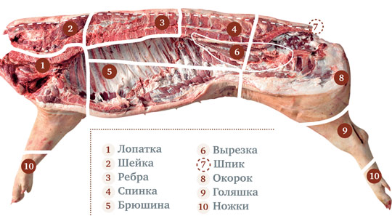

В первую очередь у свиной туши отделяют вырезку.

**Вырезка** - эта мышца она просто поддерживает позвоночник изнутри, поэтому вырезка – самая нежная часть туши. Ее можно зажарить целиком или нарезать на эскалопы толщиной 4 см – для жарки.

**Ребра (корейка на кости).** Темное, довольно упругое мясо. Нарезанное плоскими кусками толщиной 3 см, оно служит основой так называемых котлет на кости (не путать с рублеными котлетами!). Порубив реберный кусок, можно приготовить отменное жаркое. Из мяса, отделенного от костей, получатся стейки и эскалопы, шашлык.

**Лопатка** - верхняя часть передней ноги. Нижняя часть лопатки – та самая **рулька** (Hachse), которую подают в немецких ресторанах. Нарезанное кубиками филе лопатки идеально для гуляша или жаркого.

**Окорок** - нарезанное мясо вместе со шпиком подойдет для жаркого, а в виде тонких больших кусков – для свиного рулета. Стейки из окорока получаются суховатыми, т.к. жировых прослоек в нем нет.

**Голяшка** – бульоны, начинки (из мякоти).

**Шейная часть** - для жаренья целиком, тушения порционными и мелкими кусками.

Обрезки используют для приготовления котлетной массы

**Контрольные вопросы и задания**

Составить конспект и ответить письменно на вопросы

1. Обозначьте на схеме части свиной туши:

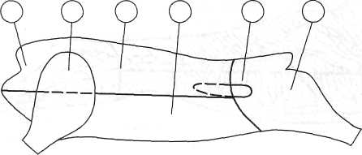

1. Кулинарное использование при сортировке полученных частей свинины:

Корейка _________________________________________

Грудинка ________________________________________

Тазобедренная часть _______________________________

Лопаточная часть _________________________________

Шейная часть ____________________________________

Обрезки ________________________________________

**09 апреля 2020**

**Урок 2**

**Тема** Приготовление мясных полуфабрикатов

**По способу приготовления различают:**

1. натуральные полуфабрикаты
2. панированные полуфабрикаты
3. рубленые полуфабрикаты

**По размеру полуфабрикаты подразделяют:**

1. крупнокусковые полуфабрикаты
2. порционные полуфабрикаты
3. мелкокусковые полуфабрикаты

При приготовлении полуфабрикатов применяют следующие приемы: нарезка, отбивание, подрезание сухожилий, панирование, шпигование, маринование.

**Нарезка** - мясо нарезают поперек волокон под прямым углом или углом 40-45°, чтобы порционные куски меньше деформировались.

**Отбивание** – отбивают подготовленные куски тяпкой, смоченной водой, чтобы мясо не прилипало к тяпке. Отбивание разрыхляет соединительную ткань, выравнивает толщину куска, придает форму. Все это способствует равномерной тепловой обработке.

**Подрезание сухожилий** – в нескольких местах, чтобы куски мяса не деформировались при тепловой обработке.

**Панирование** – для уменьшения вытекания сока и влаги. Способствует образованию поджаристой корочки, перед панированием полуфабрикаты смачивают в льезоне для того, чтобы панировка лучше держалась на полуфабрикате.

**Шпигование** - для улучшения вкуса и аромата, повышения сочности мясо шпигуют при помощи поварской иглы кореньями, чесноком, шпиком.

**Маринование** – способствует лучшему размягчению соединительной ткани и придает специфический вкус и аромат.

**Контрольные вопросы и задания**

Составить конспект, записать и выучить определения

**09 апреля 2020**

**Урок 3**

**Тема** Приготовление мясных полуфабрикатов

**Крупнокусковые полуфабрикаты.**

**Ростбиф**изготавливают из целиком зачищенных кусков мякоти вырезки, толстого и тонкого краев. У них в нескольких местах надрезают сухожилия и пленки.

**Тушеное мясо**приготавливают из верхней, внутренней, боковой и наружной частей задней ноги, массой 1,5–2,5 кг. Мясо предварительно зачищают и надрезают сухожилия.

**Шпигованное мясо**приготавливают из верхней, внутренней, боковой и наружной частей задней ноги, массой 1,5–2,5 кг. Мясо зачищают и шпигуют вдоль волокон (или под углом 45°) морковью, белыми кореньями, шпиком, нарезанными длинными брусочками. Охлажденный шпик вводят в мясо с помощью шпиговальной иглы.

**Отварное мясо**приготавливают из мякоти боковой и наружной частей задней ноги, лопатки, подлопаточной части, грудинки, покромки, массой 1,5–2,5 кг.

**Порционные полуфабрикаты.**

**Бифштекс**нарезают под прямым углом из утолщенной части вырезки по одному куску на порцию, толщиной 2–3 см, слегка отбивают.

**Филе**нарезают под прямым углом из средней части вырезки по одному куску на порцию, толщиной 4–5 см, затем придают им округлую форму, но не отбивают.

**Лангет**нарезают под углом 40–45° из тонкой части вырезки толщиной 1–1,5 см, слегка отбивают, используют по два куска на порцию.

**Антрекот**– нарезают из толстого и тонкого краев порционные куски толщиной 1,5–2 см, отбивают, надрезают сухожилия и пленки. Антрекот имеет овально-продолговатую форму.

**Зразы отбивные**– нарезают из боковой и наружной частей задней ноги порционные куски толщиной 1 – 1,5 см. Затем отбивают, на середину кладут фарш, завертывают в виде маленьких колбасок и перевязывают ниткой или шпагатом. Для приготовления фарша пассерованный репчатый лук соединяют с измельченными вареными яйцами или грибами, зеленью петрушки, молотыми сухарями, кладут соль, перец и перемешивают.

**Говядина духовая**– из боковой и наружной частей мякоти задней ноги нарезают порционные кусочки толщиной 1,5–2 см и отбивают. Используют по 1–2 куска на порцию.

**Ромштекс**– из толстого и тонкого краев, верхней и внутренней частей мякоти задней ноги нарезают порционные куски толщиной 1,5–2 см, отбивают, надрезают сухожилия, посыпают солью и перцем, смачивают в льезоне, панируют в красной панировке и придают форму.

**Мелкокусковые полуфабрикаты**

**Бефстроганов**– нарезают из толстого и тонкого краев, внутренней и верхней частей мякоти задней ноги, из обрезков вырезки порционными кусками толщиной 1–1,5 см, отбивают до толщины 0,5 см и нарезают брусочками длиной 3–4 см, массой 5–7 г.

**Азу** – нарезают из мякоти боковой и наружной частей задней ноги куски толщиной 1,5–2 см, отбивают и нарезают на брусочки вдвое толще, чем бефстроганов, массой 10–15 г.

**Поджарка**– нарезают из толстого и тонкого краев, внутренней и верхней частей мякоти задней ноги куски толщиной около 2 см, отбивают и режут на брусочки массой по 10–15 г.

**Шашлык по-московски**– из вырезки нарезают кусочки мяса в виде кубиков массой 30–40г. и слегка отбивают. Шпик нарезают квадратиками, репчатый лук режут кружочками. Затем надевают на шпажки, чередуя мясо, шпик и лук.

**Гуляш** – из покромки, лопаточной и подлопаточной частей нарезают кусочки в виде кубиков массой 20–30г. по 4–5 шт. на порцию.

**Контрольные вопросы и задания**

Составить конспект и ответить письменно на вопросы

1. Заполните таблицу «Полуфабрикаты из говядины»

|  |  |  |  |
| --- | --- | --- | --- |
| **Полуфабрикат** | **Размер** | **Часть мяса** | **Приготовление** |
|  |  |  |  |
|  |  |  |  |
|  |  |  |  |
|  |  |  |  |

**09 апреля 2020**

**Урок 4**

**Тема** Приготовление рубленной и котлетной массы и полуфабрикатов

***Приготовление рубленой массы и полуфабрикатов из нее***

Для приготовления рубленой натуральной массы используют котлетное мясо, шейную часть, пашину, покромку и обрезки, получаемые при разделке и обвалке мяса.

 *При использовании мяса II категории для сочности и улучшения вкуса добавляют шпик (5-10%).*

Для приготовления рубленой массы мясо и шпик нарезают на кусочки, пропускают через мясорубку, добавляют молоко или воду, соль, перец и хорошо перемешивают.

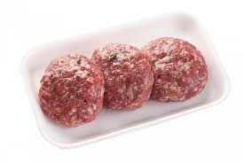***Полуфабрикаты из рубленой массы***

Бифштекс рубленый – шпик нарезают мелкими кубиками, соединяют с рубленой массой, порционируют, придают приплюснуто-округлую форму толщиной 2см по 1шт на порцию.

Котлеты натуральные рубленые – массу приготавливают из баранины, порционируют, придают овальную форму с одним заостренным концом.

Котлеты полтавские – из говядины, добавляют шпик, нарезанный мелкими кубиками, измельченный чеснок, панируют в сухарях. Используют по 2шт на порцию.

Шницель натуральный рубленый – из баранины, свинины или говядины, овальной формы толщиной 1см, смачивают в льезоне и панируют в сухарях.

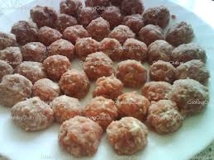Фрикадельки – мясо пропускают через мясорубку, добавляют мелко нарезанный репчатый лук, сырые яйца, молотый перец, соль, воду, перемешивают и разделывают на порции в виде шариков по 7-10г.

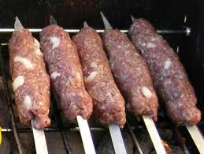Люля-кебаб – ***баранину***, репчатый лук, баранье (курдючное) сало пропускают 2-3 раза через мясорубку, добавляют соль, перец и перемешивают. Ставят в холодильник на 2-3 часа для маринования. Порционируют, придают форму маленьких колбасок, прикрепляют к шпажкам. Используют по 2-3шт на порцию.

***Приготовление котлетной массы и полуфабрикатов из нее***

Для приготовления котлетной массы мясо (если мясо нежирное, добавляют шпик или натуральное сало) пропускают через мясорубку, пшеничный черствый хлеб замачивают в холодном молоке или в воде. Измельченное мясо смешивают с замоченным хлебом, кладут соль, молотый перец, пропускают через мясорубку и выбивают.

*При выбивании масса обогащается воздухом, становится однородной, изделия получаются пышными. Однако долго выбивать не рекомендуется, так как отделяется жир и изделия получаются менее сочными и вкусными.*

*Какие части мяса используют для котлетной массы?__*___________________________

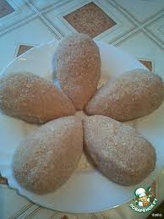***Полуфабрикаты из котлетной массы***

Котлеты – масса по 57г, в красной панировке, овально-приплюснутой формы с одним заостренным концом (толщиной 1,5-1,7см, длиной 10-12см, шириной 5см). Подают 1-2шт на порцию.

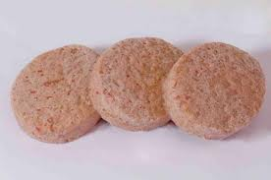Биточки – приплюснуто-округлой формы (толщиной 2-2,5см, диаметр - 6см). Подают по 2шт на порцию.

*Если котлеты и биточки готовят с добавлением репчатого лука или чеснока, изделия сразу подвергают тепловой обработке, так как котлетная масса приобретает серый цвет, ухудшается структура и качество изделий*.

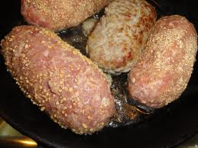Шницель рубленый – овально-приплюснутой формы толщиной 1см, по 1шт на порцию.

Зразы рубленые – котлетная масса с меньшим количеством хлеба, порционируют, кладут фарш, панируют в красной панировке и формуют в виде кирпичика с овальными краями; подают по 1-2шт на порцию.

Тефтели – котлетная масса с меньшим количеством хлеба, добавляют пассерованный репчатый лук, формуют в виде шариков и панируют в муке. Подают по 2-4 шт на порцию.

Рулет – в котлетной массе хлеба берут меньше. На смоченную салфетку раскладывают массу толщиной 1,5-2см, на середину по всей длине укладывают фарш. Соединяют с помощью салфетки, придают форму батона и перекладывают швом вниз на смазанный жиром противень. Смазывают льезоном, посыпают сухарями и делают несколько проколов, чтобы при тепловой обработке на изделии не образовывались трещины.

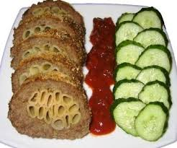

*Почему полуфабрикаты из котлетной массы с добавлением репчатого лука или чеснока сразу подвергают тепловой обработке?*

_______________________________________________________________________

*Для чего выбивают котлетную массу?____________________________________*

**Контрольные вопросы и задания**

Составить конспект и ответить письменно на вопросы

1. Укажите, чем отличается котлетная масса от рубленой:

___________________________________________________

2. Назовите части мяса, которые используют для приготовления котлетной массы:___________________________________________________

3. Составьте алгоритм приготовления котлетной массы

4.Норма продуктов для приготовления 1 кг котлетной массы:

|  |  |
| --- | --- |
| **Наименование продукта** | **Вес, г** |
| Хлеб пшеничный |  |
| Вода или молоко |  |
| Соль |  |
| Перец |  |

5. С какой целью выбивают котлетную массу?

**10 апреля 2020**

**ОП. 01** «Основы микробиологии, санитарии и гигиены в пищевом производстве»

**УРОК 1.**

**Тема: «**Рациональное питание»

**Нормы и принципы**

Питание человека должно быть рациональным сбалансированным, т.е. соответствовать физиологическим потребностям организма с учетом условий труда, климатических особенностей местности, возраста, массы тела, пола и состояния здоровья человека.

Основные принципы сбалансированного питания следующие.

**Первый принцип.**Строгое соответствие энергетической ценности пищи энергозатратам организма. Человек должен получать с пищей столько энергии сколько тратит ее за определенный отрезок времени (сутки).

При этом необходимо учитывать изменение интенсивности обменных процессов в зависимости от возраста, пола и климатических условий, так как в молодом возрасте обменные процессы проходят интенсивнее, чем в пожилом, у женщин физиологические потребности на 15 % ниже, чем у мужчин, на севере потребность в энергии у людей на 10-15 % выше, а на юге на 5 *%* ниже по сравнению с населением центральных районов.

**Второй принцип.**Отдельные пищевые вещества сбалансированного питания (белки, жиры, углеводы, минеральные вещества, витамины и другие биологически активные компоненты) должны находится в строго определенном соотношении.

Институтом питания АМН при участии многих институтов региональных проблем питания АМН, разработаны и утверждены Главным Государственным санитарным врачом СССР 8 мая 1991 г. сбалансированные нормы потребления пищевых веществ основными группами населения.

По этим нормам соотношение белков, жиров и углеводов в рационе основных групп населения должно составлять **1:1,1:4;**лиц, занятых физическим трудом, — **1:1,3:5;**пожилых людей — **1:1,1:4,**8. Причем на долю животного белка должно приходиться **55**% общего количества белка суточного рациона. Сбалансированность жира в пищевых рационах должна обеспечивать физиологические пропорции насыщенных и полиненасыщенных жирных кислот и соответствовать **30**% растительного масла, **70**% животного жира. Сбалансированный состав углеводов включает **75**% крахмала, **20**% сахара, **5**% пектиновых веществ и клетчатки (от общего количества углеводов). Содержание в рационе основных минеральных веществ должно обеспечивать физиологические потребности человека, а оптимальное соотношение кальция, фосфора и магния должно составлять **1:1,3:0,5.**Нормы потребления витаминов должны соответствовать потребностям в них организма и удовлетворяться за счет натуральных продуктов.

Большое значение для качественной полноценности питания имеют характер и природа продуктов. Энергетическая ценность белка должна составлять **12**%, жира - **30**%, углеводов **58**% суточной энергетической потребности человека.

**Третий принцип.**Соблюдение режима питания является важным показателем в сбалансированном питании.

Режим питания — это распределение пищи в течение дня по времени, калорийности и объему, т.е. кратность приема пищи и интервалов между ними.

Пищу следует принимать в одни и те же часы. Большое значение при этом имеют условия питания и настроение человека.

При соблюдении времени приема пищи у человека вырабатывается рефлекс выделения «запального» пищеварительного сока, что способствует лучшему пищеварению и усвоению пищи. Правильное распределение пищи в течение дня по объему и энергетической ценности создает равномерную нагрузку на пищеварительный аппарат и обеспечивает потребность организма в необходимой энергии.

Объем пищи, потребляемой в течение дня, составляет в среднем **2,5—3,5**кг. Суточный пищевой рацион распределяют по отдельным приемам дифференцированно в зависимости от характера трудовой деятельности и установившегося распорядка дня. Наиболее рациональным для людей среднего возраста считается четырехразовое питание; для пожилых людей — пятиразовое, с промежутками между приемами пищи не более **4—5**ч. Менее рационально трехразовое питание, при котором увеличивается объем перерабатываемой пищи, что осложняет деятельность пищеварительного аппарата. Ужинать нужно за **2**ч до сна. Оптимальное распределение питания в течение дня показано в табл. **4.**

**Четвертый принцип.**Создание оптимальных условий для усвоения пищи человеком при составлении суточного рациона питания.

Продукты, содержащие белки животного происхождения, следует планировать на первую половину дня, а молочно-растительную — на вторую. Жиры необходимо вводить такие, которые обеспечат организм жирорастворимыми витаминами и ненасыщенными жирными кислотами (сливочное и растительное масло, сметана, молоко).

Энергетическая ценность суточных рационов должна обеспечиваться в основном углеводами растительной пищи, которая обогащает пищу также водорастворимыми витаминами и минеральными веществами. Растительная пища содержит большое количество клетчатки, препятствующей всасыванию питательных веществ, поэтому в рационе питания она должна составлять не более 40 % общей массы продуктов.

Для лучшего усвоения пища должна быть определенного объема и температуры, красиво оформленной, возбуждающей аппетит.

В меню завтрака включают разнообразные блюда, содержащие мясо, рыбу, крупы, овощи, жиры. Его можно делать дробным (1 и 2 завтрак), уменьшая тем самым объем пищи и способствуя лучшему усвоению ее. В завтрак обязательно должны входить горячие напитки (чай, кофе, какао), возбуждающие секрецию желудочного сока.

На обед для возбуждения аппетита рекомендуют включать в меню разнообразные закуски, горячие супы вегетарианские или, на бульонах; красиво оформленные вторые блюда из мяса, рыбы, овощей, круп, макаронных изделий. Завершать обед следует сладкими блюдами (кисель, компот, мусс, желе), которые уменьшают выделение пищеварительных соков и дают ощущение сытости.

На полдник и ужин подают легкоперевариваемые молочно-расти- тельные блюда (каши, салаты, пудинги, запеканки, сырники и т.д.), напитки (чай, молоко, кисломолочные продукты).

При составлении меню необходимо обеспечивать разнообразие блюд, а также учитывать время года, включая блюда из свежих овощей и фруктов в сыром виде с обязательным использованием зелени. Разнообразная пища дает организму возможность отобрать необходимые для жизнедеятельности биологически активные вещества.

Наряду с рассмотренным рациональным сбалансированным питанием параллельно существовали и в настоящее время имеют место другие научно обоснованные теории о питании такие как: вегетарианство, сыроедение, раздельное питание, голодание, система естественного оздоровления и др.

**Контрольные вопросы и задания**

Составьте конспект и письменно ответьте на вопросы

1. Какое питание считается рациональным или сбалансированным
2. Заполните таблицу

|  |  |
| --- | --- |
| **№ принципа** | **характеристика** |
|  |  |
|  |  |

1. Что такое режим питания?
2. Какие теории о питании вы знаете
3. Заполните таблицу ( не менее 4)

|  |  |
| --- | --- |
| **Теория питания** | **Характеристика, особенность** |
|  |  |
|  |  |

**10 апреля 2020**

**УРОК 2.**

**Тема: «**Возрастные особенности питания детей и подростков»

**Возрастные особенности и нормы питания детей и подростков.**

Организм детей и подростков имеет ряд существенных особенностей. Ткани организма детей на 25 % состоят из белков, жиров, углеводов, минеральных солей и на 75 % из воды. Основной обмен у детей протекает в 1,5—2 раза быстрее, чем у взрослого человека. В организме детей и подростков, в связи с их ростом и развитием, процесс ассимиляции преобладает над диссимиляцией. В связи с усиленной мышечной активностью у них повышены общие энергетические затраты.

Средний расход энергии в сутки (ккал) на 1 кг массы тела детей различного возраста и взрослого человека составляет: до 1 года - 100; от 1 до 3 лет — 100—90; 4-6 лет — 90—80; 7—10 лет — 80—70; 11—13 лет — 70—65; 14-17 лет - 65—45; взрослых людей — 45.

Для нормального физического и умственного развития детей и подростков необходимо полноценное сбалансированное питание, обеспечивающее пластические процессы и энергетические затраты организма с учетом его возраста. Энергетическая ценность суточного рациона питания детей и подростков должна быть на 10 % выше их энергетических затрат, так как часть питательных веществ необходима для обеспечения процессов роста и развития организма. Соотношение белков, жиров, углеводов в питании детей старше 1 года и подростков должно составлять 1:1:4.

Потребность в пищевых веществах у детей обратно пропорциональна их возрасту (чем меньше ребенок, тем потребность больше), так как особенно усиленно ребенок растет в первые годы жизни.

Большое внимание в питании детей и подростков уделяют содержанию *белка* и его аминокислотному составу как основному пластическому материалу, из которого строятся новые клетки и ткани. При недостатке белка в пище у детей задерживается рост, отстает умственное развитие, изменяется состав костной ткани, снижается сопротивляемость к заболеваниям и деятельность желез внутренней секреции.

Суточная потребность в белке зависит от возраста ребенка. На 1 кг массы тела необходимо белка: детям в возрасте от 1 года до 3 лет — 4 г; 4-6 лет - 4-3,5 г; 7-10 лет — 3 г; 11—13 лет — 2,5—2 г; 14-17 лет — 2—1,5 г.

Белок животного происхождения должен составлять у детей младшего возраста 65—70 %, школьного - 60 % суточной нормы этого пищевого вещества. По сбалансированности незаменимых аминокислот лучшим продуктом белкового питания в детском возрасте считается молоко и молочные продукты. Для детей до 3 лет в рационе питания ежедневно следует предусматривать не менее 600 мл молока, а школьного возраста — не менее 500 мл. Кроме того, в рацион питания детей и подростков должны входить мясо, рыба, яйца, — продукты, содержащие полноценные белки с богатым аминокислотным составом.

*Жиры* играют важную роль в развитии ребенка. Они выступают в роли пластического, энергетического материала, снабжают организм витаминами A, D, Е, фосфатидами, полиненасыщенными жирными кислотами, необходимыми для развития растущего организма. Особенно рекомендуют сливки, сливочное масло, растительное масло (5—10% общего количества).Суточная потребность в жирах такая же, как и в белке. Энергетическая ценность жиров в суточном рационе должна быть не менее 30%. При недостаточном потреблении жиров у детей снижается сопротивляемость к болезням, замедляется рост.

У детей отмечается повышенная мышечная активность, в связи с чем потребность в *углеводах* у них выше, чем у взрослых, и должна составлять 10-15 г на 1 кг массы тела. В питании детей важное значение имеют легкоусвояемые углеводы, источником которых являются фрукты, ягоды, соки, молоко, сахар, печенье, конфеты, варенье. Количество сахаров должно составлять 25% общего количества углеводов. Однако избыток углеводов в питании детей и подростков приводит к нарушению обмена веществ, ожирению, снижению устойчивости организма к инфекциям.

В связи с процессами роста потребность в *витаминах* у детей повышена. Особое значение в питании детей и подростков имеют витамины A, D как факторы роста. Источниками этих витаминов служат молоко, мясо, яйца, рыбий жир. В моркови, помидорах, абрикосах содержится провитамин А — каротин. Витамин С с витаминами групп В стимулирует процесс роста, повышает сопротивляемость организма к инфекционным заболеваниям.

*Минеральные вещества* в детском организме обеспечивают процесс роста и развития тканей, костной и нервной системы, мозга, зубов, мышц. Особое значение имеют кальций и фосфор, суточная потребность в которых составляет: Са — 0,5-1,2 г, Р — 0,4—1,8 г. Содержатся эти минеральные вещества в молочных продуктах, мясе, рыбе, яйцах, овсяной крупе. Соли железа участвуют в кроветворении, и в случае недостатка этого элемента в питании детям рекомендуют гематоген.

Магний участвует в формировании ферментных систем, углеводном и фосфорном обменах, натрий и калий нормализуют водный обмен, йод способствует нормальной функции щитовидной железы, фтор — построению зубов.

Потребность детей и подростков в воде больше, чем взрослых, и составляет на 1 кг массы тела: 1—3 года — 100 мл, 4—6 лет — 60 мл, 7-17 лет — 50 мл (у взрослых - 40 мл).

**Санитарные требования к кулинарной обработке блюд и режиму питания детей и подростков.**

Особенности сырья и кулинарной обработки блюд. В питании детей и подростков следует обращать внимание на разнообразие пищи. Особенно рекомендуют молоко и молочные продукты, говядину, телятину, мясо кур, печень, рыбу, яйца, икру, картофель, овощи, фрукты, овсяную, гречневую, рисовую крупы, макаронные изделия.

В раннем возрасте запрещают, а в старшем ограничивают: баранину, свинину, уток, гусей, хрен, редьку, консервы, копчености. Для детей ясельного возраста рекомендуют продукты детского питания: молочно-крупяные смеси, сухие кисели, фруктовые и овощные пюре, соки.

В детском питании большое внимание следует уделять вкусовым качествам пищи. Учитывая возраст ребенка, нужно использовать соответствующую кулинарную обработку пищи. Детям до 1,5 лет блюда готовят в протертом и мелкорубленом виде, паровые, отварные.

По мере роста ребенка кулинарная обработка пищи должна изменяться и постепенно, к 16—17 годам, приблизиться к способам приготовления блюд для взрослых.

Учитывая повышенную потребность детей и подростков в питье, следует в рационе питания предусматривать напитки: чай, кофе (в подростковом возрасте), какао, соки, молоко, кисломолочные продукты, кисели, компоты.

Режим питания детей и подростков. Соблюдение режима питания детей и подростков имеет большое значение для усвоения организмом пищевых веществ. Детям дошкольного возраста рекомендуют принимать пищу четыре раза в день, через каждые 3 ч, в одно и то же время, распределяя рацион питания следующим образом: завтрак - 25 %, обед - 35 %, полдник - 15 %, ужин - 25 %.

В школьном возрасте также целесообразно четырехразовое питание с равномерным распределением суточного рациона:

завтрак — 25 %, второй завтрак — 20 %, обед — 35 %, ужин - 20 %. Важным оздоровительным мероприятием для детей-учащихся служит правильная организация питания в школе в виде горячих школьных завтраков и обедов в группах продленного дня, рацион которых должен составлять 50—70 % суточной нормы. Энергетическая ценность школьного мигания должна соответствовать энергозатратам детей.

Учащиеся и студенты в зависимости от вида государственного обеспечения получают по месту учебы или полный рацион, или двухразовое питание, или горячий обед. Энергетическая ценность дневного рациона подростков составляет в среднем 3000 ккал, из которых на завтрак и обед приходится 60-70 %.

**Контрольные вопросы и задания**

Составьте конспект и письменно ответьте на вопросы

1. Расход питательных веществ организмом называется:

а) диссимиляцией

б) ассимиляцией

в) обмен веществ

г) авитаминозом

2. Обмен веществ в организме человека регулируется:

а) почками

б) центральной нервной системой

в) органами пищеварения

г) печенью

3. Энергия затрачивается на работу внутренних органов и теплообмен называется:

а) общим обменом

б) второстепенным обменом

в) основным обменом

г) углеводным обменом

4. Количество скрытой энергии, заключенной в пище называется:

а) ассимиляцией

б) обменом веществ

в) килокалорией

г) энергетической ценностью

5. Какие продукты рекомендуют для питания детей:

а) молоко и молочные продукты

б) мясные продукты

в) колбасные изделия

г) кондитерские изделия

6. Детям дошкольного возраста рекомендуют принимать пищу через 3 часа:

а) 7 раз в день

б) 4 раза в день

в) 6 раз в день

г) 10 раз в день

7.Режим питания это:

а) объем пищи

б) качество пищи

в) распределение пищи в течении дня

г) пищевой рацион

8.Энергетическая ценность 1 грамма белка составляет:

а) 2ккал

б) 6 ккал

в) 4 ккал

г) 8 ккал

9. Энергетическая ценность 1 грамма жира составляет:

а) 4 ккал

б) 6 ккал

в) 8 ккал

г) 9 ккал

10. Пища протертая, отварная усваивается:

а) не имея никакого значения

б) отлично

в) хуже

г) лучше

**11 апреля 2020**

**04 АПРЕЛЯ 2020МДК 07.01** выполнение работ по рабочей профессии - повар 4 разряда

**Урок 1**

**Тема «**Механическая кулинарная обработка субпродуктов

**Обработка субпродуктов**

К субпродуктам относятся: языки, сердце, печень, легкие, мозги, почки и др., а также головы, ноги, хвосты.

К I категории относят: печень, почки, язык.

Ко II категории - ноги свиные, говяжьи и бараньи (цевки), головы говяжьи и бараньи, свиные хвосты, желудок, легкое, губы, горловину.



*Почему необходимо быстрее обрабатывать субпродукты?______________________*

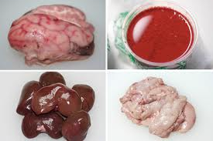Мозгизамачивают в холодной воде на 1–2 ч для удаления крови и набухания пленок, которые удаляют, не вынимая мозги из воды.

Упеченивырезают желчные протоки и кровеносные сосуды, промывают в холодной воде и снимают пленку.

Почкиговяжьи освобождают от жира (у бараньих, свиных и телячьих почек оставляют слой не более 0,5 см), для этого делают продольные надрезы с одной стороны и удаляют пленку вместе с жиром. После вымачивают в холодной воде 3–4ч. для удаления специфического запаха., промывают и вымачивают.

Языки зачищают от загрязнений ножом и промывают холодной водой.

Желудки (рубцы) выворачивают внутренней стороной наружу, промывают, вымачивают в холодной воде 8–12ч., периодически меняя воду; ошпаривают, счищают слизистую оболочку и вымачивают до полного удаления запаха, меняя воду 2–3 раза, после чего промывают. Перед варкой свертывают и перевязывают шпагатом.

Сердцеразрезают вдоль, удаляют сгустки крови, замачивают в холодной воде на 1–3 ч и несколько раз промывают.

Легкоепромывают, разрезают на части по бронхам и снова промывают.

**Контрольные вопросы и задания**

Составить конспект и ответить письменно на вопросы

1. Заполните таблицу

|  |  |  |
| --- | --- | --- |
| **Категория** | **Субпродукт** | **МКО** |
|  |  |  |

1. Субпродукты это – …………. (общее определение)

**11 апреля 2020**

**Урок 2**

**Тема: «**Приготовление блюд из отварного мяса»

Для приготовления блюд из мяса применяют все виды тепловой обработки.

В процессе тепловой обработки в мясе происходят изменения содержащихся в нём веществ.

Соединительная ткань мяса состоит из неполноценных белков – коллагена и эластина. Коллаген под действием тепла и при наличии воды превращается в более простое вещество - глютин (клей), растворимый в горячей воде. Связь между волокнами становится менее прочной, и мясо размягчается.

Время размягчения мяса зависит от количества коллагена и его стойкости к воздействию тепла. На стойкость коллагена влияют порода, возраст, упитанность, пол животных и другие факторы.

При жарке мясо, содержащее стойкий коллаген, остается жестким, так как имеющаяся в мясе влага испаряется быстрее, чем происходит переход коллагена в глютин. Поэтому мясо, содержащее стойкий коллаген, используют для варки, тушения.

Быстрее коллаген переходит в глютин в кислой среде.

*С какой целью при мариновании мяса добавляют лимонную или уксусную кислоту, при тушении – кислые соусы и томатное пюре?*

_________________________________________________________________________________

При жарке с поверхности мяса влага частично испаряется, а часть её перемещается в глубь изделий, при этом в корочке концентрируются экстрактивные вещества.

При варке мяса в отвар переходят экстрактивные и минеральные вещества, растворимые белки. Белки переходят в отвар до тех пор, пока мясо не прогреется. Поэтому солят мясо после того, как оно хорошо прогреется и белки потеряют способность растворяться.

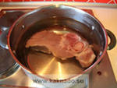

Красный цвет мяса зависит от красящего вещества – миоглобина. При тепловой обработке миоглобин распадается и цвет мяса изменяется.

Температура готовых мясных блюд при отпуске должна быть не ниже 65 °С. На подогретое блюдо или тарелку сначала кладут гарнир, рядом – мясо, оно частично может покрывать гарнир, в некоторых случаях мясо кладут на гарнир.

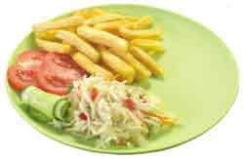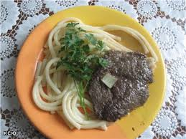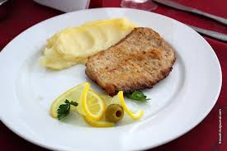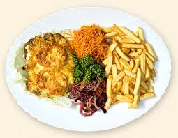



*Почему мясо размягчается при тепловой обработке?*

_____________________________________________________________________________________



*От чего зависит стойкость коллагена?*

__________________________________________________________________________________________________________________________________________________________________________

***Варка мясных продуктов***

Варке подвергают те части мяса, которые содержат значительное количество соединительной ткани. Мясо для более равномерного проваривания используют массой не более 2 кг.

*Для варки на 1 кг мяса берут 1–1,5 л воды, так как в большем количестве воды потери экстрактивных и растворимых веществ увеличиваются, вследствие чего снижается пищевая ценность и ухудшается вкус мяса.* Для улучшения вкуса и аромата мяса во время варки кладут коренья и репчатый лук. Готовность мяса определяют проколом поварской иглой. В готовое мясо игла входит свободно, а из прокола выделяется прозрачный сок. Потери при варке мяса составляют 38–40 %.

**Мясо отварное.** Готовое мясо нарезают поперек волокон на порционные куски, заливают горячим бульоном, доводят до кипения и хранят на мармите, чтобы оно не заветривалось и не подсыхало.

При отпуске на тарелку или блюдо кладут гарнир, рядом – мясо, поливают маслом или бульоном, отдельно подают соусы сметанный с хреном, красный, луковый или поливают мясо соусом.

Говядину отпускают с отварным картофелем, картофельным пюре, с припущенными овощами, с морковью или зеленым горошком в молочном соусе, с рассыпчатыми кашами; баранину – лучше с припущенным рисом; свинину – с тушеной капустой. Говядина и свинина хорошо сочетаются с красным соусом, а баранина – с белым.



*От чего зависит продолжительность варки мяса?*

__________________________________________________________________________________________________________________________________________________________________

*Как варят мясо для вторых блюд?*

**__________________________________________________________________________________________________________________________________________________________________________**

**Контрольные вопросы и задания**

Составить конспект и ответить письменно на вопросы